UNIVERSIDAD AUTÓNOMA “JUAN MISAEL SARACHO”
FACULTAD DE CIENCIAS Y TECNOLOGÍA · DIRECCIÓN DE POSGRADO
DIPLOMADO EN DESARROLLO WEB Y APLICACIONES MÓVILES · 2026
PERFIL DE PROYECTO — TRABAJO FINAL
Módulo 4 · Entregable E3 · Semana 3
Campo | Dato
Postulante | Freddy Carlo Santos Navarro
Correo electrónico | saintssud@gmail.com
Título provisional del trabajo | Desarrollo de un sistema de gestión de variables para cultivos hidropónicos
Línea de investigación | Desarrollo de software y aplicaciones
Tipo de solución | web + móvil
Organización o ámbito beneficiario | Pequeños productores hidropónicos, investigadores y estudiantes de la UAJMS
Grupo de tutoría | G3
Decisión de la tutoría T1 | Aprobado
Alcance acordado en T1 | Monitoreo y gestión de las variables fisicoquímicas y ambientales de un módulo de cultivo hidropónico piloto: adquisición, registro, consulta histórica, configuración de rangos de referencia y generación de alertas. Catálogo de cultivos con sus rangos de referencia (lechuga, acelga, apio y otras hortalizas), del que cada módulo adopta uno. Aplicación web y móvil con servicio propio (API REST) y base de datos en la nube. Se aprueban dos roles de usuario —Administrador y Operador—, conforme a la recomendación de la tutoría. Queda fuera de alcance el control automático de actuadores.
Enlace al repositorio | https://github.com/saintssud-sud/Proyecto---Diplomado
Enlace al tablero de tareas | https://github.com/saintssud-sud/Proyecto---Diplomado/blob/main/docs/TABLERO.md
Dirección pública de la aplicación | https://sigvach26-bd.web.app
Dirección pública del servicio | https://sigvach-api.onrender.com
Fecha de entrega | Sábado 26 de septiembre de 2026
Tabla 1. Datos generales del perfil de proyecto.

ÍNDICE DE CONTENIDO
CAPÍTULO 1. INTRODUCCIÓN 1
1.1 Antecedentes 1
1.2 Descripción del problema 3
1.3 Planteamiento del problema 5
1.4 Justificación del problema 5
1.5 Objetivos 6
CAPÍTULO 2. MARCO TEÓRICO 10
2.1 Fundamentos conceptuales y tecnológicos 10
2.2 Metodología de desarrollo 13
2.3 Análisis de requisitos 15
2.4 Diseño de la solución 25
2.5 Justificación del stack tecnológico 29
2.6 Implementación 29
2.7 Seguridad 34
2.8 Pruebas 36
2.9 Despliegue 39
CAPÍTULO 3. CONCLUSIONES Y RECOMENDACIONES 42
3.1 Conclusiones 42
3.2 Recomendaciones 44
Bibliografía consultada 46
Anexo A. Manual de usuario 49
Anexo B · Manual de instalación y despliegue 75
Anexos C a F 86
Anexo G · Tablas y figuras de referencia 95
ÍNDICE DE TABLAS
Tabla 1. Datos generales del perfil de proyecto. 2
Tabla 2. Soluciones informáticas existentes en el dominio. 5
Tabla 3. Puntos críticos del proceso actual. 5
Tabla 4. Correspondencia objetivo – evidencia – conclusión. 5
Tabla 5. Rangos de referencia referenciales por perfil de cultivo 5
Tabla 6. Plan de sprints. 5
Tabla 7. Componentes y responsabilidades. 5
Tabla G.1. Diccionario de datos de la colección lecturas. 5
Tabla G.2. Diccionario de datos de la colección modulos_cultivo. Identifica cada zona de cultivo y el perfil del que toma los rangos con que se evalúan sus lecturas. 5
Tabla G.3. Diccionario de datos de la colección perfiles_cultivo. Reúne los rangos de referencia de un cultivo; cada módulo adopta uno. 5
Tabla G.4. Diccionario de datos de la colección rangos. Fija los límites de cada variable por perfil, con el mínimo menor que el máximo. 5
Tabla G.5. Diccionario de datos de la colección alertas. Referencia la lectura que la originó y copia los límites vigentes en ese momento: si después se modifica el rango del perfil, la alerta conserva la referencia con la que se evaluó. Es un dato histórico, no una consulta al valor actual. 5
Tabla G.6. Diccionario de datos de la colección usuarios. Guarda el perfil de la cuenta. El identificador del documento es el mismo uid que emite el proveedor de identidad, de modo que la autorización resuelve el rol sin una consulta adicional por correo. 5
Tabla G.7. Contrato de la API. 5
Tabla G.8. Stack tecnológico y criterios de selección. 5
Tabla G.9. Casos de prueba principales 6
Tabla G.10. Actores del sistema. 6
Tabla G.11. Requisitos funcionales, criterios de aceptación y prioridad. 6
Tabla G.12. Requisitos no funcionales. 6
Tabla G.13. Capacidades declaradas fuera de alcance (Won't) o diferidas (Could). 6
ÍNDICE DE FIGURAS
Figura 1. Tablero de tareas al cierre de la Semana 4. 7
Figura 2. Diagrama de casos de uso del sistema. 7
Figura E.1. Boceto de la pantalla de acceso al sistema 7
Figura E.2. Boceto de la pantalla de variables 7
Figura E.3. Boceto de la pantalla de cultivos 7
Figura E.4. Boceto de la pantalla de lecturas 7
Figura E.5. Boceto de la pantalla de rangos y perfiles 7
Figura E.6. Boceto de la pantalla de historial y alertas 7
Figura E.7. Boceto de la administración de usuarios 7
Figura G.1. Arquitectura del sistema. 7
Figura G.2. Modelado de datos. 7
Figura G.3. Wireframes de las pantallas principales. 7
Figura G.4. Evaluación de una lectura contra el rango de referencia de su variable. 7
Figura G.5. Calibración de fábrica del convertidor analógico en el firmware del módulo de adquisición, que sustituye la estimación por regla de tres. 7
Figura G.6. Ajustes con la sesión del administrador: la opción «Usuarios (admin)» aparece en la lista. Con la sesión del operador esa opción no existe, y el servicio responde 403 si se pide igual. 7
Figura G.7. La alerta del pH, ya atendida: la misma alerta que se veía activa con su lectura de origen aparece ahora en el historial con su marca de «Atendida». El recorrido completo activa, acción y resultado está en las capturas C-21, C-22 y C-23. 7
ÍNDICE DE ANEXOS
Anexo A. Manual de usuario 3
Anexo B · Manual de instalación y despliegue 3
Anexo C · Enlace al repositorio de código 8
Anexo D · Dirección pública del sistema y archivo instalable 8
Anexo E · Diagramas en tamaño legible 8
Anexo F · Documentación complementaria 8
Anexo G · Tablas y figuras de referencia 4

CAPÍTULO 1. INTRODUCCIÓN

1.1 Antecedentes
La hidroponía cultiva vegetales sin suelo, con una solución nutritiva cuyo entorno debe mantenerse en rangos adecuados. Las variables que determinan el desarrollo del cultivo son el pH, la conductividad eléctrica, los sólidos disueltos totales, la temperatura de la solución, la temperatura ambiental y la humedad relativa: si una se desvía, la planta lo refleja en su crecimiento y la solución requiere ajustes o renovación (Santos Navarro, 2020). El seguimiento es permanente, no esporádico.
Los antecedentes institucionales comparan el rendimiento de sistemas hidropónicos (Tejerina Pinto, 2018; Santos Navarro, 2020) y la literatura del cultivo sin suelo exige mantener las variables en rangos de referencia (Jensen, 1997; Resh, 2013; Urrestarazu, 2004). En el ensayo previo de espinaca las variables se midieron con pHmetro y conductímetro portátiles y se corrigieron en el momento, pero no se conservó la serie de lecturas (Santos Navarro, 2020; comunicación personal, 2026), de modo que el análisis se limitó a las variables de respuesta del cultivo; Cruz Cerruto (2019) y Baldiviezo Mercado (2019) demostraron la viabilidad técnica de integrar sensores y aplicaciones informáticas, con énfasis en el control antes que en la organización de la información. De ahí el vacío que aborda este trabajo: no existe una solución que integre la adquisición, el registro, la visualización y el seguimiento de las variables de un cultivo hidropónico mediante rangos de referencia por cultivo, para distintos perfiles de usuario y sobre tecnologías accesibles.
Los sensores de bajo costo, los microcontroladores y las plataformas de almacenamiento en la nube permiten capturar, transmitir y analizar esa información de forma continua, en el marco del Internet de las Cosas (IoT) aplicado a la agricultura (Tzounis et al., 2017), lo que habilita el registro sistemático, la consulta histórica y las alertas oportunas. La barrera dejó de estar en la medición y pasó a la gestión de los datos.
Solución | Alcance | Qué resuelve | Qué deja sin resolver | Fuente citable
Bluelab (instrumentos de medición) | Medición de pH, conductividad eléctrica y temperatura con aplicación móvil asociada | Medición precisa en campo, con registro en el propio instrumento | Registro atado al instrumento; sin perfiles con rangos configurables por cultivo ni control de acceso por rol | Bluelab (s. f.).  https://bluelab.com  consulta: 13/09/2026
Hanna Instruments (instrumentos y controladores) | Medidores, fotómetros y tituladores; controladores de fertirrigación | Medición de laboratorio y dosificación automática de la solución | El historial no se organiza por cultivo ni se contrasta contra rangos de referencia consultables | Hanna Instruments (s. f.)  https://hannainst.com  consulta: 13/09/2026
TrolMaster (control ambiental) | Control de clima, riego, dióxido de carbono y ventilación con aplicación asociada | Control automático del entorno productivo | Ecosistema propietario y costo elevado; prioriza el control sobre la gestión de los datos | ThinkGrow  Agricultural  Technology (s. f.).  https://www.trolmaster.com · consulta: 13/09/2026
MyCodo (sistema abierto) | Monitoreo y regulación ambiental sobre una computadora de placa reducida | Monitoreo y regulación sin costo de licencia | Exige montar y mantener un servidor propio; no ofrece perfiles de cultivo, rangos ni roles de usuario | Gabriel (s. f.). https://github.com/kizniche/Mycodo  consulta: 13/09/2026
Tabla 2. Soluciones informáticas existentes en el dominio. Fuente: elaboración propia.

1.2 Descripción del problema
En el módulo piloto el seguimiento se realiza con instrumentos portátiles —medidor de pH y de conductividad eléctrica— y el resultado se anota en una libreta o en el teléfono. No hay registro único ni serie ordenada por variable: cada medición queda aislada y su comparación depende de la memoria de quien la tomó. Tampoco se dispone de los rangos de referencia al medir, de modo que la decisión de ajustar o renovar la solución se posterga hasta que el deterioro se hace visible.
La información medida pierde valor: no permite observar la evolución de una variable, no deja constancia de quién midió ni con qué instrumento y no genera avisos cuando un valor sale del rango. La consecuencia no es la falta de datos, sino la falta de un sistema que los organice y los interprete.
N.º | Punto crítico | Dato del contexto que lo evidencia
1 | Registro manual no conservado | En el ensayo previo de espinaca se medía el pH y la conductividad eléctrica tres veces al día, todos los días, durante el período de desarrollo veintiuna mediciones por semana; los valores se usaban en el momento para corregir la solución y no se conservó la serie de las mediciones (comunicación personal, 2026). El informe recoge los rangos de referencia y algunos valores puntuales, y la solución se renovaba cada quince días, cuando el pH o la conductividad eléctrica se desviaban (Santos Navarro, 2020)
2 | Ausencia de trazabilidad de la medición | No queda constancia de la serie de una variable: al no conservarse las mediciones, no es posible comparar el comportamiento entre etapas del cultivo ni reconstruir la secuencia de correcciones aplicadas a la solución (Santos Navarro, 2020; comunicación personal, 2026)
3 | Detección tardía de los valores fuera de rango | Las desviaciones se advertían por su efecto sobre las plantas: las plántulas se estresaban o caían (comunicación personal, 2026), de modo que el aviso llegaba cuando el daño ya se había producido, que es precisamente lo que un sistema de alerta temprana evita. Los valores que se detectaron tarde quedaron consignados de forma puntual en el informe: el pH llegó a 5,8 en el sistema de raíz flotante y a 5,6 en el NFT, la conductividad eléctrica descendió 0,1 mS/cm y la temperatura de la solución alcanzó 26 °C (Santos Navarro, 2020).
Tabla 3. Puntos críticos del proceso actual. Fuente: elaboración propia.

1.3 Planteamiento del problema
El monitoreo del cultivo piloto se realiza con instrumentos portátiles y registro manual, lo que produce series incompletas y detecciones tardías de valores fuera de rango. No existe un sistema que organice las lecturas y las contraste contra los rangos de referencia, lo que impide decidir a tiempo sobre la solución nutritiva y el ambiente.

1.4 Justificación del problema
Factibilidad técnica. El desarrollo se apoya en tecnologías abiertas y de bajo costo: Flutter, con una misma base de código para web y Android; Cloud Firestore como base documental; y módulos de adquisición con el microcontrolador ESP32. La integración es viable en el plazo del diplomado, como evidencian los antecedentes relevados (Cruz Cerruto, 2019; Baldiviezo Mercado, 2019), y la disponibilidad de sensores económicos en el mercado local refuerza la viabilidad económica. La factibilidad obliga a delimitar el alcance: el sistema gestiona y monitorea las variables, pero no controla actuadores, de modo que el compromiso sea alcanzable y verificable.
Pertinencia. Una herramienta que organice la información del cultivo reduce los riesgos de la medición manual: permite observar la evolución de cada variable, comparar cada valor con el rango del cultivo y detectar a tiempo las desviaciones. El problema no está en la medición ni en el control automático, sino en la gestión de la información, dimensión que las soluciones relevadas atienden de forma parcial o sobre plataformas propietarias.
Impacto esperado. El sistema permitirá un seguimiento sistemático de las variables del módulo piloto, con historial consultable por variable y periodo y avisos oportunos ante valores fuera de rango. En lo académico aporta una herramienta reutilizable para prácticas y trabajos de seguimiento; en lo productivo, un uso más eficiente del agua y de los insumos, dimensión en la que la hidroponía ya supera al cultivo en suelo (Barbosa et al., 2015).

1.5 Objetivos

1.5.1 Objetivo general
Desarrollar el sistema de gestión de variables SI.G.VA.C.H., una aplicación móvil y web que permita el registro, la visualización y el seguimiento de las variables fisicoquímicas y ambientales de un cultivo hidropónico mediante rangos de referencia, para uso de productores, investigadores y estudiantes.

1.5.2 Objetivos específicos
1. Realizar el análisis de requisitos del sistema, identificando los actores o perfiles de usuario Administrador y Operador y especificando los requisitos funcionales y no funcionales con sus criterios de aceptación.
2. Diseñar la arquitectura del sistema, el modelo de datos y la interfaz de usuario, considerando la comunicación entre los módulos de adquisición basados en ESP32, la base de datos en la nube y la aplicación desarrollada en Flutter.
3. Implementar los módulos del sistema: adquisición y registro de lecturas, panel de visualización, historial y tendencias, configuración de perfiles y rangos de referencia, y gestión de alertas y de usuarios.
4. Aplicar los mecanismos de seguridad correspondientes: autenticación de usuarios, control de acceso por rol, validación de las entradas y gestión de las credenciales mediante variables de entorno.
5. Ejecutar las pruebas funcionales y de usabilidad del sistema, con sus casos de prueba documentados y los resultados obtenidos, e incorporar las correcciones que de ellas se deriven.
6. Desplegar el sistema en una dirección pública accesible, con su repositorio de código, sus manuales de usuario e instalación y la verificación de los requisitos mínimos del producto.
N.º | Objetivo específico | Evidencia en el Capítulo 2 | Conclusión en el Capítulo 3
1 | Realizar el análisis de requisitos del sistema, identificando los actores o perfiles de usuario, Administrador y Operador, especificando los requisitos funcionales y no funcionales con sus criterios de aceptación. | 2.3 Análisis de requisitos | 3.1, conclusión 1
2 | Diseñar la arquitectura del sistema, el modelo de datos y la interfaz de usuario, considerando la comunicación entre los módulos de adquisición basados en ESP32, la base de datos en la nube y la aplicación desarrollada en Flutter. | 2.4 Diseño de la solución | 3.1, conclusión 2
3 | Implementar los módulos del sistema: adquisición y registro de lecturas, panel de visualización, historial y tendencias, configuración de perfiles y rangos de referencia, y gestión de alertas y de usuarios. | 2.6 Implementación | 3.1, conclusión 3
4 | Aplicar los mecanismos de seguridad correspondientes: autenticación de usuarios, control de acceso por rol, validación de las entradas y gestión de las credenciales mediante variables de entorno. | 2.7 Seguridad | 3.1, conclusión 4
5 | Ejecutar las pruebas funcionales y de usabilidad del sistema, con sus casos de prueba documentados y los resultados obtenidos, e incorporar las correcciones que de ellas se deriven. | 2.8 Pruebas | 3.1, conclusión 5
6 | Desplegar el sistema en una dirección pública accesible, con su repositorio de código, sus manuales de usuario e instalación y la verificación de los requisitos mínimos del producto. | 2.9 Despliegue | 3.1, conclusión 6
Tabla 4. Correspondencia objetivo – evidencia – conclusión. Fuente: elaboración propia.

CAPÍTULO 2. MARCO TEÓRICO

2.1 Fundamentos conceptuales y tecnológicos

2.1.1 La hidroponía y las variables del cultivo
La hidroponía es la producción vegetal sin suelo, con los nutrientes disueltos en una solución nutritiva (Resh, 2013). Sus modalidades más difundidas son el sistema de raíz flotante y el sistema NFT (Jensen, 1997), ambos estudiados en la Universidad Autónoma "Juan Misael Saracho" (Tejerina Pinto, 2018; Santos Navarro, 2020), lo que fundamenta la elección del dominio.
El desarrollo del cultivo depende de las variables fisicoquímicas de la solución y de las ambientales. SI.G.VA.C.H. gestiona seis: pH, sólidos disueltos totales (TDS), conductividad eléctrica (EC), temperatura de la solución, temperatura ambiental y humedad relativa. Cada una debe permanecer en un rango de referencia; la Tabla 5 presenta los de los perfiles de cultivo predefinidos. La conductividad eléctrica mide la conducción iónica y los sólidos disueltos totales la concentración de sales: su registro conjunto permite valorar la calidad de la solución.
Tabla 5. Rangos de referencia referenciales por perfil de cultivo
Variable | Unidad | Lechuga | Tomate | Fresa
pH | — | 5,5 – 6,5 | 5,5 – 6,5 | 5,5 – 6,5
Conductividad eléctrica (EC) | mS/cm | 1,2 – 1,8 | 2,0 – 3,5 | 1,4 – 2,2
Sólidos disueltos totales (TDS) | ppm | 600 – 900 | 1 000 – 1 800 | 700 – 1 100
Temperatura de la solución | °C | 15 – 25 | 18 – 26 | 15 – 22
Temperatura ambiental | °C | 15 – 25 | 18 – 28 | 12 – 25
Humedad relativa | % | 50 – 80 | 60 – 80 | 60 – 80
Fuente: Elaboración propia con base en Resh (2013) y Urrestarazu (2004).

2.1.2 Instrumentación y sensores para la medición de variables
Las variables se miden con sensores conectados a un módulo IoT:
• pH: electrodo con módulo de acondicionamiento de señal; requiere calibración periódica con soluciones patrón.
• EC y TDS: sonda de conductividad que estima los sólidos disueltos totales (mS/cm y ppm).
• Temperatura de la solución: sensor sumergible, con precisión de ±0,5 °C.
• Temperatura y humedad ambiental: sensor combinado (tipo DHT22 u equivalente).
La precisión depende de la calidad de los sensores y de su calibración. En el sistema la calibración es guiada por la aplicación, aunque no automatizada, aspecto que se declara como limitación del prototipo.

2.1.3 Internet de las Cosas y el módulo ESP32
El Internet de las Cosas (IoT) aplicado a la agricultura permite capturar, transmitir y analizar información del cultivo de forma continua (Tzounis et al., 2017). El proyecto emplea el microcontrolador ESP32, con Wi-Fi y Bluetooth, entradas analógicas y digitales y costo reducido; su modelo y la versión del firmware se consignan en el apartado 2.5, porque dependen de la caracterización del módulo piloto.
Los módulos ESP32 leen los sensores a intervalos configurables y envían las lecturas por HTTP (REST) a Cloud Firestore en formato JSON, lo que facilita la interoperabilidad entre dispositivo, base de datos y aplicación.

2.1.4 Cloud Firestore como plataforma de almacenamiento
Cloud Firestore es una base de datos NoSQL orientada a documentos, de Firebase (Google), con sincronización en tiempo real; se emplea mediante el SDK cloud_firestore 6.9.0 sobre firebase_core 4.14.0. Ofrece modelo flexible de datos, reglas de seguridad por colección, SDK de administración para el servidor y plan gratuito suficiente para un prototipo.
Firestore almacena usuarios, módulos de cultivo, variables, rangos de referencia, lecturas históricas y alertas; el modelo se detalla en el apartado 2.4.2.

2.1.5 Flutter y el desarrollo multiplataforma
Flutter es un framework de código abierto de Google para construir interfaces compiladas de forma nativa desde un único código base en Dart; el proyecto usa la versión 3.44.8, con Dart 3.12.2. Genera aplicaciones para móviles (Android e iOS) y para la web, lo que satisface el requisito de una aplicación móvil y web con una sola base de código. Su gestión de estado, Material Design y el soporte de gráficos facilitan el panel de visualización (dashboard).

2.1.6 Arquitectura de referencia y flujo de datos
La solución sigue un esquema cliente-servidor de cuatro niveles: adquisición (sensores y ESP32), servicio (el backend, que expone el contrato y concentra la validación, la autorización y las reglas de negocio), datos (Cloud Firestore) y presentación (la aplicación Flutter para móvil y web). El flujo es: los sensores miden; el módulo publica por HTTP en la API con su clave de dispositivo; el servicio valida, almacena y evalúa la lectura contra el rango vigente; y la aplicación consume la API para presentar valores, historial y alertas. La separación entre servicio y datos es deliberada: la aplicación nunca accede directamente a la base, de modo que las reglas de negocio y la autorización no dependen del cliente.

2.2 Metodología de desarrollo
Marco de trabajo adoptado: Scrum reducido con sprints de una semana, complementado con un tablero Kanban con límite de trabajo en curso de dos tarjetas.
Justificación de la elección: Scrum permite entregar incrementos verificables en iteraciones cortas y priorizar los requisitos de mayor valor, condiciones que se ajustan a un proyecto monográfico con entregas semanales. Se aplica de forma reducida: el participante asume los roles de responsable del producto y de equipo de desarrollo, el tutor valida cada incremento en la tutoría semanal y las ceremonias se limitan a planificación del sprint, revisión con el tutor y retrospectiva. El límite de trabajo en curso se fija en dos tarjetas para evitar la dispersión en una sola persona. La evidencia son el plan de sprints de la Tabla 6, el tablero de la Figura 1 y el historial de confirmaciones.
Sprint | Semana | Objetivo del sprint | Requisitos incluidos
Sprint 0 | 1 (11–20 sep) | Requisitos, arquitectura y repositorio | —
Sprint 1 | 2 (21–27 sep) | Vertical funcional desplegada | RF-03, RF-05, RF-06, RF-09, RF-10, RF-11
Sprint 2 | 3 (28 sep – 4 oct) | Autenticación, CRUD completo y pruebas | RF-01, RF-02, RF-04, RF-07, RF-08, RF-12
Sprint 3 | 4 (5–11 oct) | Despliegue, monitoreo, manuales y documento | RF-13 · despliegue, manuales y documento
Tabla 6. Plan de sprints. Fuente: elaboración propia.
Herramienta de tablero utilizada: tablero Kanban versionado en el repositorio del proyecto. Enlace: https://github.com/saintssud-sud/Proyecto---Diplomado/blob/main/docs/TABLERO.md · Límite de trabajo en curso: 2 tarjetas.
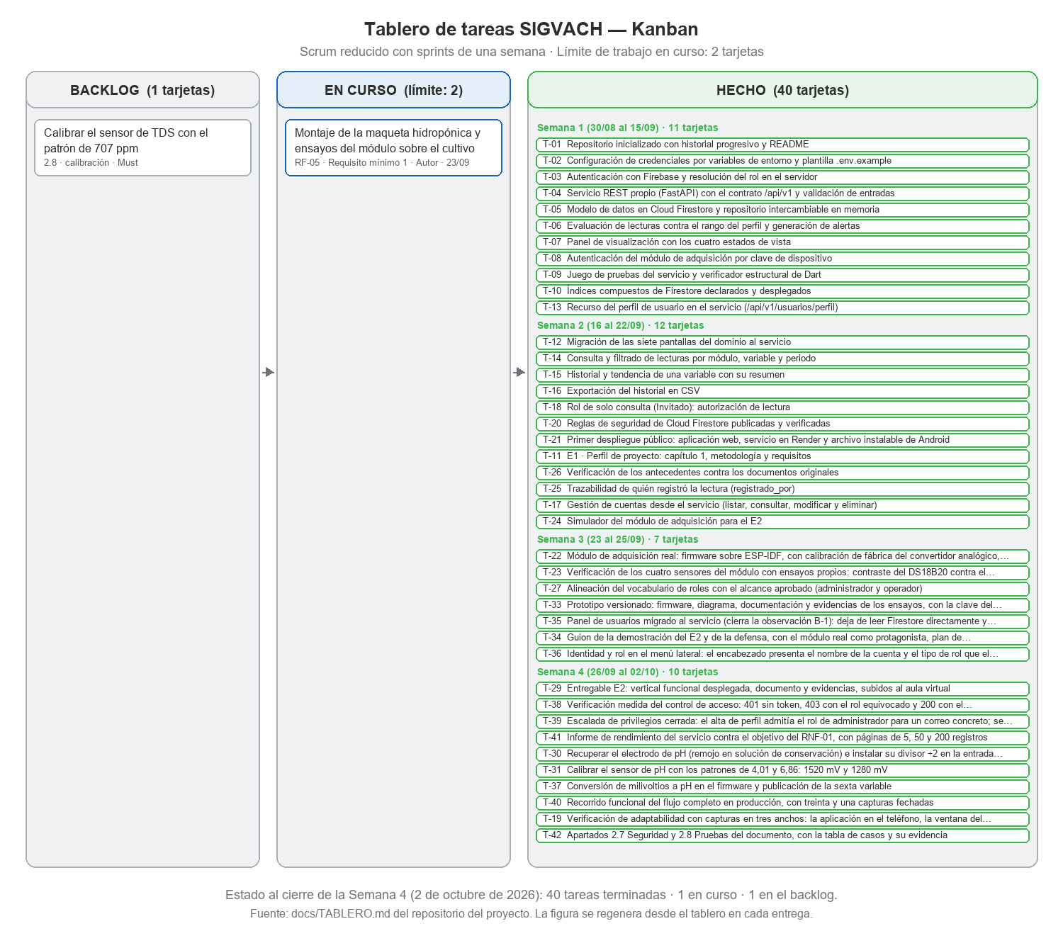
Figura 1. Tablero de tareas al cierre de la Semana 4. Fuente: elaboración propia.

2.3 Análisis de requisitos

2.3.1 Actores y perfiles de usuario
Los actores del sistema y sus atribuciones se describen en el Anexo G, tabla G.10.

2.3.2 Requisitos funcionales
Los requisitos funcionales, con sus criterios de aceptación y su prioridad, figuran en el Anexo G, tabla G.11.
Total de requisitos: 13 · Must have: 7 · Porcentaje Must have: 53,8 % (debe ser ≤ 60 %) El requisito RF-04 catálogo de las seis variables se clasifica como Should porque el catálogo se entrega cargado en el servicio como dato inicial, de modo que el diccionario y la evaluación de rangos (RF-09) no dependen de un requisito diferido.

2.3.3 Requisitos no funcionales
Los requisitos no funcionales se recogen en el Anexo G, tabla G.12.

2.3.4 Requisitos declarados fuera de alcance
Las capacidades declaradas fuera de alcance y las diferidas se detallan en el Anexo G, tabla G.13.
Las tres primeras filas quedan excluidas de esta gestión; las dos últimas: la notificación de alertas por correo y la exportación a Excel y PDF se declaran diferidas: no se desarrollan en esta entrega y quedan como trabajo futuro, junto con la exportación en CSV que ya cubre RF-13.

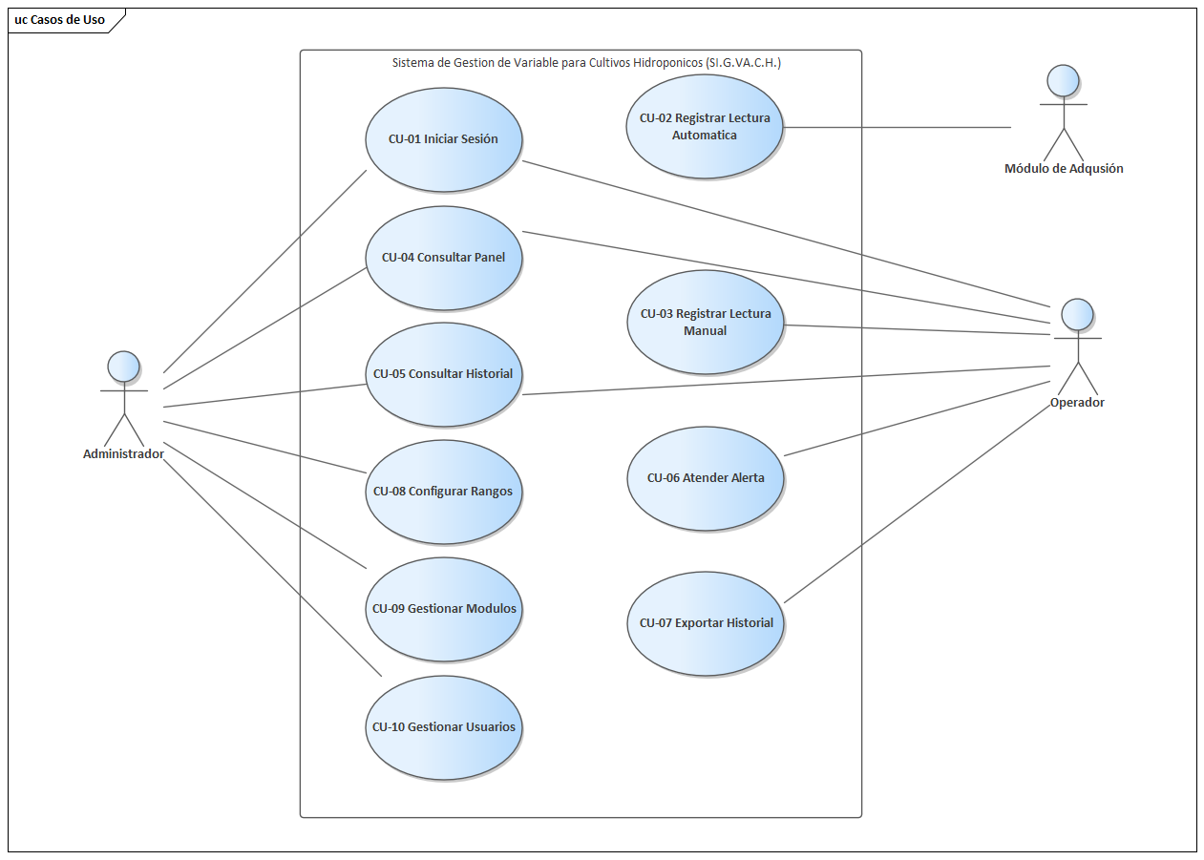
2.3.5 Casos de uso
Cada caso de uso corresponde a un requisito funcional del apartado 2.3.2.

El Administrador configura el sistema; el Operador registra las mediciones, atiende las alertas y consulta el panel y el historial.
Figura 2. Diagrama de casos de uso del sistema. Fuente: elaboración propia.
CU-01 Iniciar sesión
Actor principal: Usuario registrado (Administrador u Operador) · Precondición: cuenta existente, activa y con perfil registrado.
Flujo principal: 1. Abre la aplicación. 2. Ingresa correo y contraseña. 3. El proveedor de identidad valida las credenciales y emite el token. 4. El servicio resuelve el rol según el perfil y autoriza el acceso. 5. La aplicación presenta el panel con las acciones del rol.
Flujos alternativos: A1. Credenciales inválidas: el sistema informa el rechazo y no habilita ninguna vista. A2. Cuenta desactivada: el servicio responde 403 y la aplicación lo informa.
Postcondición: la sesión queda iniciada con el rol resuelto por el servicio, no por la aplicación.
CU-03 Registrar una lectura manual
Actor principal: Operador · Precondición: sesión iniciada y un módulo de cultivo seleccionado.
Flujo principal: 1. Abre «Registrar medición». 2. Completa únicamente las variables que midió. 3. La aplicación envía los valores al servicio. 4. El servicio valida, evalúa contra el rango de referencia y almacena la lectura con origen manual. 5. El panel se consulta de nuevo y muestra los valores actualizados.
Flujos alternativos: A1. Valor no numérico: el servicio responde 422 y señala el campo rechazado. A2. Valor fuera de rango: la lectura se almacena con su estado y se genera la alerta correspondiente.
Postcondición: la lectura queda registrada y disponible en el historial del módulo.
CU-06 Atender una alerta
Actor principal: Operador · Precondición: existe al menos una alerta activa en el módulo.
Flujo principal: 1. Abre la lista de alertas. 2. Selecciona una y revisa su valor, su rango y su lectura de origen. 3. La marca como atendida. 4. El servicio cambia el estado y la alerta pasa al historial. 5. El aviso del panel se actualiza con el número de alertas activas.
Flujos alternativos: A1. Sin conexión con el servicio: la aplicación informa el fallo como problema de conexión y ofrece reintentar, sin perder el estado de la pantalla.
Postcondición: la alerta queda atendida y conserva su registro en el historial.

2.4 Diseño de la solución

2.4.1 Arquitectura del sistema
Patrón arquitectónico adoptado: Monolito Modular, variante del patrón Monolítico: una única unidad desplegable organizada en módulos con responsabilidad separada y en capas (presentación, lógica de negocio y datos). El servicio es esa unidad: un programa, un proceso y una sola conexión con la base. El sistema en conjunto es distribuido, con cuatro niveles —adquisición, servicio, datos y presentación— cuyos componentes se comunican por la red.
Justificación contra los requisitos, citándolos por ID: La decisión se argumenta contra los requisitos, no contra preferencias. RNF-07 exige que añadir una variable o un módulo no obligue a modificar la interfaz ni la estructura de datos: el monolito modular lo consigue con un catálogo de variables y un modelo documental, sin la red entre servicios ni los despliegues múltiples de los microservicios. El requisito mínimo 1 exige un sistema desplegado y accesible: un solo despliegue y una sola base reducen el riesgo operativo. La separación entre servicio y datos responde a RNF-02, porque el cliente no decide reglas ni accede a la base. El nivel de adquisición se mantiene separado porque el dispositivo no puede resguardar credenciales de servicio (RNF-02) y RNF-08 exige conservar el origen de cada lectura.
El esquema de la arquitectura se reproduce en el Anexo G, figura G.1.
Componente | Responsabilidad | Tecnología | Se comunica con | Protocolo / formato
Aplicación web y móvil | Presenta la información y recoge las entradas del usuario; no decide reglas de negocio | Flutter 3.44.8 · Dart 3.12.2 | Servicio de la API · Firebase Authentication | HTTPS / JSON
Servicio de la API | Valida los datos de entrada, autoriza por rol y aplica las reglas de negocio del dominio | FastAPI sobre Python 3.13 | Aplicación · Cloud Firestore · Firebase Authentication · módulo de adquisición | HTTPS / JSON
Base de datos | Guarda el estado del dominio y lo sirve únicamente al servicio | Cloud Firestore | Servicio de la API (SDK de administración con cuenta de servicio) | gRPC / HTTPS
Proveedor de identidad | Verifica las credenciales y emite el token de sesión | Firebase Authentication | Aplicación (inicio de sesión) · Servicio de la API (verificación) | HTTPS / JSON
Módulo de adquisición | Mide las variables del cultivo y publica las lecturas | ESP32 (modelo por definir) | Servicio de la API, con su clave de dispositivo | HTTPS / JSON
Tabla 7. Componentes y responsabilidades. Fuente: elaboración propia.

2.4.2 Modelo de datos
El modelo de datos se representa en el Anexo G, figura G.2.
Diccionario de datos — colección lecturas
Los diccionarios de datos de las seis colecciones del modelo están en el Anexo G; el de lecturas es la tabla G.1.
Cada tabla corresponde a una entidad principal del modelo.
Diccionario de datos — colección modulos_cultivo
El diccionario de campos de la colección modulos_cultivo figura en el Anexo G, tabla G.2.
Diccionario de datos — colección perfiles_cultivo
En el Anexo G, tabla G.3, está el diccionario de la colección perfiles_cultivo.
Diccionario de datos — colección rangos
El detalle de campos de la colección rangos se recoge en el Anexo G, tabla G.4.
Diccionario de datos — colección alertas
La tabla G.5 del Anexo G describe la colección alertas.
Diccionario de datos — colección usuarios
El diccionario de la colección usuarios se encuentra en el Anexo G, tabla G.6.

2.4.3 Diseño de la interfaz
Criterios de usabilidad y accesibilidad aplicados: el estado de cada variable no se comunica solo por color, sino con una etiqueta de texto: Normal, Por encima del rango, Por debajo del rango, Sin rango configurado, y con el valor y sus límites a la vista; las acciones se identifican con texto y no solo con iconos; los cuatro estados de toda vista que consume datos: carga, con datos, vacío y con error, se anuncian con texto y distinguen el fallo de conexión del rechazo del servidor; los controles mantienen un tamaño táctil suficiente para su uso en teléfono; y el contraste de la paleta cumple la relación mínima de 4,5:1 exigida por RNF-03.
Los bocetos de las pantallas principales están en el Anexo G, figura G.3.

2.4.4 Contrato de la interfaz de programación de aplicaciones
El contrato completo de la API, con sus treinta y dos operaciones, está en el Anexo G, tabla G.7.

2.5 Justificación del stack tecnológico
La comparación completa del stack tecnológico está en el Anexo G, tabla G.8.

2.6 Implementación
La implementación fue incremental, según las iteraciones del apartado 2.2, y su avance se respalda en el historial del repositorio: cada componente corresponde a confirmaciones fechadas y a pruebas automatizadas ejecutables durante la defensa. Este apartado enumera lo efectivamente construido, con las decisiones técnicas que lo sostienen y las dificultades resueltas.

2.6.1 Componentes construidos
Servicio de la API. Concentra la validación, la autorización y las reglas de negocio, y expone el contrato del apartado 2.4.4 mediante treinta y dos operaciones sobre los recursos de salud, lecturas, módulos de cultivo, perfiles, rangos, alertas, exportaciones y cuentas de usuario. Se organiza en módulos con responsabilidad propia —configuración, validación, seguridad, servicios de dominio, repositorios y rutas— e incluye dos repositorios intercambiables: Cloud Firestore para el despliegue y uno en memoria para las pruebas, lo que permite ejecutarlas sin credenciales ni conexión.
Módulo de evaluación y alertas. Es la regla de negocio central: al recibir una lectura, el servicio comprueba que el módulo exista y esté activo, resuelve el rango vigente según el perfil asociado, evalúa el valor, lo almacena con su estado y genera una alerta referenciada a la lectura cuando sale del rango. La evaluación y el resumen de series son funciones puras, para poder probarlas directamente.
Capa de acceso al servicio en la aplicación. Comprende el cliente HTTP —que adjunta el token, traduce los errores del contrato y distingue el fallo de conexión del rechazo del servidor—, los modelos de los recursos y los repositorios de módulos, lecturas, rangos, alertas y perfiles.
Interfaz de estados de las vistas. Se implementó un componente reutilizable para los cuatro estados de toda vista que consume datos —carga, con datos, vacío y error— y un controlador que publica el estado, el mensaje del fallo y las lecturas fuera de rango. El error presenta mensajes distintos para el fallo de conexión y para el rechazo del servidor.
Módulo de adquisición (ESP32). Es el componente que cierra el sistema por el extremo del dato: un firmware propio sobre ESP-IDF que lee los sensores del módulo y publica cada variable en el servicio por HTTPS con la clave propia del dispositivo. Mide automáticamente las seis variables —temperatura ambiental, humedad relativa, temperatura de la solución, sólidos disueltos totales, conductividad eléctrica derivada y pH— cada cinco minutos. El pH se incorporó al cierre de la tercera iteración: el electrodo se recuperó con remojo en solución de conservación, su señal atraviesa un divisor ÷2 antes de la entrada analógica y la conversión se calibró con los patrones de 4,01 y 6,86, que dieron 1520 mV y 1280 mV, esto es, 84,2 mV por unidad de pH.
El firmware incorpora tres mecanismos que sostienen la integridad del registro:
La calibración de fábrica del convertidor analógico. El chip guarda en su memoria de configuración los valores de referencia con que el fabricante caracterizó el convertidor; el firmware los recupera y los aplica, de modo que la tensión informada es la medida y no una estimación por regla de tres. Con la estimación lineal el instrumento no distinguía su propio cero, que la calibración sitúa en 142 mV.
Una cola de lecturas pendientes en memoria no volátil. Cuando el servicio no responde —capa gratuita suspendida por inactividad, red interrumpida o servicio no disponible—, la lectura no se descarta: se almacena en la partición no volátil del dispositivo y se reintenta en el ciclo siguiente. Cada lectura conserva la marca de tiempo en que se midió, no la del reintento, de modo que el historial permanece cronológicamente correcto. La cola se verificó con una interrupción provocada del servicio: diez lecturas acumuladas sobrevivieron a dos reinicios y a dos regrabaciones del firmware y se publicaron con su hora original.
La validación del certificado del servidor. La comunicación se cifra y el dispositivo comprueba además la identidad del servidor contra el paquete de autoridades de certificación; sin esa comprobación el tráfico quedaría cifrado pero sin garantía sobre el interlocutor, lo que expondría la clave del dispositivo a un intermediario.
Los cuatro sensores del montaje se verificaron con ensayos propios, registrados en el repositorio: el sensor de ambiente respondió de forma estable; la sonda de temperatura de la solución se contrastó contra él y coincidieron dentro de 0,01 °C; y el sensor de sólidos disueltos se comprobó por el método del fabricante, con un incremento de 155 mV a 2 415 mV al alterar la concentración. La compensación por temperatura arrojó una diferencia de 7,7 % frente a asumir la temperatura de referencia, lo que cuantifica el aporte del sensor de temperatura de la solución al resultado de conductividad.

2.6.2 Decisiones técnicas relevantes
La separación entre el nivel de servicio y el de datos. La aplicación no accede a la base de datos: toda lectura y escritura pasan por la API. La validación y la autorización no pueden depender del cliente, y el dispositivo no debe portar credenciales de la base.
La validación anclada al campo, y no al modelo. Los errores de validación señalaban el cuerpo de la petición en lugar del dato rechazado; se trasladó la comprobación a validadores de campo, para que la respuesta indique qué corregir (fragmento de la Figura G.4 del Anexo G).
La unidad se hereda del catálogo y el origen lo fija el servidor. El dispositivo puede declarar la unidad, pero el servicio la contrasta contra el catálogo y almacena la suya; una lectura registrada por una persona no puede declararse automática. Ambas decisiones impiden que el cliente determine datos que corresponden al servidor.
Los nombres de los roles como configuración. Los roles de administración y operación se leen de las variables de entorno y no de constantes del código, de modo que cambiar su alcance no obligue a modificar la lógica de autorización.
La migración del firmware a un marco de trabajo nativo. El firmware se escribió primero sobre Arduino y se migró a ESP-IDF al comprobar que este ofrece tres capacidades que aquel no: la calibración de fábrica del convertidor analógico, la validación del certificado del servidor y el acceso a la partición no volátil para la cola de lecturas. Cada punto se traduce en una mejora verificable de la calidad del dato o de su resguardo.
El intervalo de envío se eligió por el consumo de la base: el módulo publica cada cinco minutos, esto es, 288 ciclos diarios y 1 728 escrituras al día con seis variables por ciclo, el 8,6 % de la cuota gratuita diaria de Cloud Firestore. Sumadas las alertas y los reintentos de la cola, el consumo se mantiene por debajo del 10 %, el margen declarado.

2.6.3 Dificultades encontradas y su resolución
La validación señalaba el cuerpo en lugar del campo. La comprobación se realizaba a nivel de modelo, de modo que la respuesta indicaba el cuerpo y no el dato incorrecto. Se trasladó a un validador de campo, que contrasta el valor contra los límites de esa variable; una prueba automatizada fija el comportamiento.
El módulo de adquisición no podía autenticarse como se había previsto. El diseño inicial preveía que el dispositivo publicara directamente en la base de datos con credenciales restringidas, lo que exigía un token de cuenta de servicio imposible de resguardar en un microcontrolador. Se resolvió autenticando el dispositivo con una clave propia contra la API.
El primer dato que el módulo publicaba después de encenderse era falso. El convertidor analógico no queda listo al inicializarlo: durante los primeros segundos informa el valor de su cero calibrado en todos los canales, de modo que la lectura parece una señal limpia y no lo es. El firmware espera el tiempo de asentamiento medido antes de su primera lectura; el dato entraba en la base con apariencia normal.
El servicio rechazaba las lecturas de temperatura sin explicar por qué. El servicio responde 422 con «valor fuera de rango o variable desconocida», y el valor era correcto: lo que no coincidía era la unidad, que debe declararse con el símbolo de grado. Se contrastaron las unidades del firmware contra el catálogo del servicio y se dejó constancia de la fuente en el código.

2.6.4 Fragmentos de código ilustrativos
Los fragmentos se incluyen por su valor ilustrativo de las decisiones descritas; el código completo reside en el repositorio.
El fragmento de código está en el Anexo G, figura G.4.
El segundo fragmento de código está en el Anexo G, figura G.5.

2.6.5 Estado de la implementación
Quedan implementados y verificados cuatro componentes: el servicio de la API, la capa de acceso al servicio en la aplicación, la interfaz de estados de las vistas y el firmware del módulo de adquisición.
La verificación se sostiene en doscientas dos pruebas automatizadas —ciento seis del servicio y noventa y seis de la aplicación—, ejecutables sin credenciales ni conexión, y en los ensayos de campo del apartado 2.8, registrados en el repositorio.
El primer despliegue público está en línea y es accesible desde cualquier red: la aplicación en https://sigvach26-bd.web.app y el servicio en https://sigvach-api.onrender.com, con persistencia en Cloud Firestore y la evaluación de rangos operando en producción sobre las lecturas del dispositivo.
El módulo publica las seis variables del catálogo. Queda para el cierre la calibración del TDS con su patrón de conductividad de 1413 µS/cm, variable que hoy se publica con el factor de fábrica.

2.7 Seguridad
Los mecanismos de seguridad aplicados al sistema son los siguientes:
• Autenticación y gestión de la sesión. El acceso usa Firebase Authentication con correo y contraseña: el proveedor verifica las credenciales y emite un token de identidad que la aplicación adjunta a cada petición, y el servicio lo valida antes de procesarla. La aplicación no almacena contraseñas —las conserva el proveedor con una función de derivación de clave— y el cierre de sesión invalida el token en el cliente. En concreto: el token vence una hora después de emitido; la función de derivación es scrypt, de la misma familia que bcrypt y argon2, con sal por cuenta, de modo que las contraseñas no son recuperables ni siquiera para el sistema; y ante un 401 —token vencido, revocado o inválido— la aplicación cierra la sesión y devuelve al usuario al inicio de sesión en lugar de mostrar un error. Ese rechazo se distingue del fallo de conexión y del rechazo por permisos, y el aviso de sesión vencida se consume una sola vez (pruebas automatizadas de la aplicación).
• Autorización por rol. El servicio resuelve el rol a partir del token validado y del perfil, y autoriza cada operación conforme a los roles del apartado 2.3.1. La interfaz ajusta las acciones visibles al rol, pero esa adecuación es de presentación: la decisión de autorizar reside siempre en el servidor. Las reglas de seguridad de Cloud Firestore actúan como segunda barrera y cierran al cliente las colecciones del dominio, a las que solo accede el servicio con su cuenta de servicio. Los roles se resuelven en la configuración del servicio y no en constantes del código: además de operación y administración, incorpora un nivel de solo consulta, previsto como extensión y ya cubierto por pruebas, que permite habilitar cuentas de visitante sin modificar la lógica de autorización.
• Autenticación del módulo de adquisición. El dispositivo no utiliza credenciales de usuario ni de la cuenta de servicio: se autentica con una clave propia, enviada en la cabecera X-Device-Key, que reside en las variables de entorno del servidor y puede rotarse sin afectar a los usuarios del sistema.
• Validación de datos de entrada. La validación se aplica en dos niveles. En el cliente, la interfaz impide el envío de campos incompletos o de tipo incorrecto. En el servidor, el servicio valida cada campo recibido —tipo, rango admitido, unidad y referencia al módulo y a la variable— y rechaza la petición con el código 422 indicando el campo que no cumple la condición. Esta doble barrera protege frente a la manipulación directa de las peticiones, la vía de ataque más probable en una arquitectura cliente-servidor.
• Cifrado de credenciales y de las comunicaciones. Las contraseñas nunca son almacenadas por la aplicación y viajan únicamente hacia el proveedor de identidad sobre HTTPS; el resto de las comunicaciones —aplicación, módulo de adquisición, servicio y base de datos— se realizan también sobre HTTPS.
• Gestión de variables sensibles. Las credenciales y claves se gestionan mediante variables de entorno y no figuran en el documento ni en el repositorio. El repositorio incluye el archivo .env.example, que documenta las variables requeridas con valores vacíos o de ejemplo, y su .gitignore excluye las claves del cliente de Firebase, el archivo de la cuenta de servicio y los almacenes de claves de firma de Android. Antes de la entrega se revisó el historial completo de confirmaciones en busca de claves privadas, contraseñas y claves de dispositivo, con resultado negativo, y se reemplazó la clave del módulo de adquisición que conservaba el valor de ejemplo de la plantilla.
• Verificación de las reglas de seguridad. Las reglas se publicaron y se comprobaron contra la base real, no solo por inspección: consultando la interfaz de programación de Cloud Firestore sin credenciales, las cinco colecciones del dominio responden con permiso denegado, mientras que la misma consulta con la cuenta de servicio responde con acceso permitido. La comprobación quedó implementada como programa reproducible, repetible tras cualquier cambio en las reglas. Prueba que el único camino hacia los datos es el servicio, donde se validan las entradas y se autoriza por rol.
Verificación de los mecanismos (2 de octubre de 2026). Los mecanismos anteriores no se declaran por diseño: se comprobaron contra el sistema publicado.
• El rechazo lo decide el servidor. Con las dos cuentas de prueba y sin modificar la aplicación, la ruta GET /api/v1/usuarios —de administración— respondió 401 sin token, 403 con la sesión del operador y 200 con la del administrador, con el cuerpo de error {"codigo":"sin_permiso", …, "rol_actual":"operador"}. La medición quedó registrada en evidencia/cuentas-de-prueba-2026-09-29.txt. La pantalla de Ajustes se muestra con la sesión del administrador (Figura G.6 del Anexo G) y no con la del operador, como se ve en las capturas C-19 y C-25 de la carpeta de evidencia.
• Una escalada de privilegios, encontrada y cerrada. El alta de un perfil admitía el rol de administrador para un correo concreto: quien se registrara con esa dirección obtenía atribuciones de administración sin que nadie se las concediera. La excepción se retiró de los dos lugares donde estaba —la regla de seguridad de Cloud Firestore y el repositorio de la aplicación—, de modo que el alta solo admite el rol de operación y el de administrador se concede después, desde el panel o desde el servicio. El conjunto de reglas publicado se comparó con el del repositorio y coinciden; la comprobación es reproducible con verificar_reglas_firestore.py y su resultado está en evidencia/reglas-firestore-2026-09-29.txt.
• Sin credenciales en el repositorio. La revisión del historial completo de confirmaciones en busca de claves privadas, contraseñas y claves de dispositivo dio resultado negativo y es reproducible con el programa scripts/verificar_sin_secretos.py. La clave del módulo de adquisición se rotó porque conservaba el valor de ejemplo de la plantilla del repositorio.
La captura de esa pantalla está en el Anexo G, figura G.6.

2.8 Pruebas
Las pruebas se ejecutaron según el plan de la metodología y comprenden pruebas unitarias, de integración, de campo y de usabilidad. La Tabla G.9 del Anexo G reúne los veinticuatro casos principales, cada uno vinculado a los requisitos del apartado 2.3, con el resultado obtenido y la evidencia que lo sostiene. Las capturas se citan con la forma C-nn y corresponden a los archivos numerados de Proyecto SIGVACH/evidencia/capturas-2026-09-30/, tomados sobre la dirección publicada entre el 30 de septiembre y el 2 de octubre de 2026; el LEEME.md de esa carpeta indica la fecha, la cuenta y el contenido de cada una. Los informes de las herramientas se citan por su archivo en Proyecto SIGVACH/evidencia/.

La tabla completa de casos de prueba está en el Anexo G, tabla G.9.
Casos que no dieron el resultado esperado. Tres escenarios fallaron en su primera ejecución y su corrección quedó registrada, lo que permite afirmar que la tabla no está escrita de memoria.
Escenario que falló | Qué se obtuvo | Corrección aplicada
Consulta con páginas grandes (CP-24) | Percentil 95 de 984 ms con 50 registros y de 1042 ms con 200, contra un objetivo de 800 ms | Pendiente y declarada. El panel usa cinco registros por consulta, donde sí cumple; la optimización de la consulta con índice y proyección de campos es de la cuarta iteración
Publicación de la variable de pH | El servicio respondió 422 y no almacenó la lectura: la unidad publicada no coincidía con la del catálogo, que para el pH está declarada como cadena vacía | El firmware dejó de enviar una unidad para esa variable y pasó a publicarla como el catálogo la declara. La comprobación de que las seis variables llegan se hizo con la respuesta del servicio (C-24)
Reconexión del módulo tras la actualización del firmware | El módulo no volvió a la red y dejó de publicar: en el archivo de configuración habían quedado los valores de ejemplo de la plantilla | Se restituyeron las credenciales de la red real y se volvió a grabar el firmware. La publicación se reanudó en el mismo ciclo, y desde entonces se comprueba el ciclo completo después de cada grabación
De los veinticuatro casos de la Tabla G.9 del Anexo G, dieciséis quedaron aprobados, seis de forma parcial —el escenario tiene una parte verificada y otra pendiente de prueba, indicada en la propia fila—, uno sin ejecutar y uno con resultado negativo, declarado con su medición y con la corrección prevista. Los aprobados se sostienen en las pruebas automatizadas, en las mediciones sobre el sistema desplegado, en el recorrido funcional con capturas fechadas y en los ensayos de campo. El caso sin ejecutar es la prueba de usabilidad con usuarios, que exige una sesión presencial y no se sustituye con los bocetos de la interfaz.
Pruebas automatizadas. El conjunto asciende a doscientas dos pruebas, ejecutadas el 2 de octubre de 2026 sin fallos. El servicio reúne ciento seis pruebas en nueve archivos (autenticación y autorización por rol, 14; contrato del recurso de lecturas, 19; reglas de evaluación y resumen de series, 11; validación de entradas, 13; rol de solo consulta, 12; cuentas y perfil de usuario, 26; nombre del perfil en módulos, 4; orden de los módulos, 2; y semilla del modo de demostración, 5). La aplicación reúne noventa y seis casos en ocho archivos (cliente del servicio, 19; repositorios y modelos del contrato, 25; panel de visualización, 16; lecturas, 12; estados de las vistas, 10; vocabulario de roles, 10; encabezado del menú, 3; y conversión del clima, 1). Se ejecutan con python -m pytest desde el directorio backend y con flutter test, y sus reportes quedaron versionados en evidencia/pytest-2026-10-02.txt y evidencia/flutter-test-2026-10-02.txt. Ninguna requiere credenciales ni conexión —el servicio sustituye Cloud Firestore por un repositorio en memoria y el verificador de identidad por uno simulado, y la aplicación emplea un servicio simulado—, de modo que pueden repetirse íntegramente durante la defensa.
Evidencia del nivel funcional. Los casos que se verifican sobre la interfaz se recorrieron en la dirección publicada, con las dos cuentas de prueba y capturas fechadas: son treinta y cuatro, tomadas entre el 30 de septiembre y el 2 de octubre de 2026, y cada una conserva la barra de direcciones del navegador y el reloj del sistema, que son lo que las hace verificables. La carpeta Proyecto SIGVACH/evidencia/capturas-2026-09-30/ contiene las imágenes y su índice con la fecha, la cuenta y el contenido de cada una, además de la correspondencia con los casos de esta tabla; allí quedaron aparte las tomas descartadas y la constancia de que la pantalla de usuarios se anonimizó antes de incorporarla, para no exponer datos personales de terceros.
La captura de la alerta atendida está en el Anexo G, figura G.7.

2.9 Despliegue
El sistema quedó desplegado en servicios en la nube: la base de datos y el servicio funcionan de forma permanente y la aplicación es accesible desde un navegador y desde un dispositivo Android. La solución se apoya en tres componentes ya presentados —Cloud Firestore, el servicio que expone la API y la aplicación web—, más el archivo instalable de Android, que se distribuye aparte.
Direcciones públicas.
Componente | Dirección
Aplicación web | https://sigvach26-bd.web.app
Servicio (API) | https://sigvach-api.onrender.com
Documentación interactiva de la API | https://sigvach-api.onrender.com/docs
Repositorio de código | https://github.com/saintssud-sud/Proyecto---Diplomado
Procedimiento de despliegue. El servicio se publica desde el repositorio: la plataforma construye la imagen desde el directorio backend, instala las dependencias de requirements.txt y arranca el servidor con uvicorn en el puerto que la plataforma asigna ($PORT), confiando en las cabeceras del terminador TLS (--proxy-headers). La configuración reside en la definición versionada render.yaml, de modo que el despliegue sea reproducible y no dependa de pasos manuales; los secretos —clave de la cuenta de servicio y clave del módulo de adquisición— se cargan como variables de entorno del panel, fuera del repositorio, y los orígenes permitidos se restringen a la dirección pública de la aplicación. La comprobación de salud apunta a /api/v1/salud y cada confirmación en la rama principal dispara una publicación automática. La aplicación web se publica en Firebase Hosting apuntando al servicio, y el archivo instalable se genera desde el mismo código con la misma dirección de servicio.
Verificación del despliegue. El servicio desplegado responde {"estado":"ok","version_api":"v1","entorno":"produccion","base_de_datos":"conectada"}: informa el entorno de producción y confirma que alcanza la base de datos con su cuenta de servicio, condición que distingue un despliegue correcto de una réplica que solo aparente funcionar. La documentación interactiva publicada permite ejecutar cualquiera de las treinta y dos operaciones desde el navegador, y las reglas de seguridad de Cloud Firestore están publicadas y verificadas contra la base real (Anexo D). La aplicación instalada en un dispositivo Android se comprobó mostrando el panel del módulo con sus variables, sus estados y el aviso de alertas, consumiendo el servicio de la nube.
Limitaciones declaradas. La capa gratuita de la plataforma de alojamiento suspende el servicio tras un periodo de inactividad y advierte que la primera petición posterior puede demorar cincuenta segundos o más; RNF-05 admite esa espera y el cliente la tolera, de modo que la primera consulta de una jornada puede ser lenta pero no falla. El archivo instalable se firma por ahora con la clave de depuración, suficiente para su instalación directa por el usuario y pendiente de una firma propia para distribuirse fuera del ámbito académico.
Anexos. El manual de usuario y el manual de instalación y despliegue se incluyen como anexos de la monografía.

CAPÍTULO 3. CONCLUSIONES Y RECOMENDACIONES
Este capítulo expone las conclusiones en correspondencia con el objetivo general y con cada objetivo específico del Capítulo 1, precisando el grado de cumplimiento alcanzado y la evidencia que lo respalda, conforme a los Lineamientos técnicos complementarios del Diplomado en Desarrollo Web y Aplicaciones Móviles (UAJMS, 2026). Formula además las recomendaciones sobre las mejoras pendientes, la escalabilidad y las condiciones para su adopción efectiva.

3.1 Conclusiones
El desarrollo del sistema SI.G.VA.C.H. permitió responder a la pregunta de investigación del apartado 1.3. Las conclusiones se presentan en correspondencia con cada objetivo específico del apartado 1.5.2, con el grado de cumplimiento alcanzado y la evidencia que lo respalda.
- En relación con el análisis de requisitos (objetivo 1; evidencia en el apartado 2.3), se identificaron los actores —los perfiles del apartado 2.3.1 y el módulo de adquisición como actor externo no humano— y se especificaron trece requisitos funcionales con su criterio de aceptación, ocho requisitos no funcionales con su magnitud y su mecanismo de comprobación, diez casos de uso y la priorización mediante MoSCoW. El análisis permitió delimitar el alcance antes de construir: cuatro requisitos no funcionales quedaron como indispensables y cinco funcionalidades excluidas de forma expresa. La evidencia son los apartados 2.3.1 a 2.3.5 y la Tabla 4.
- En relación con el diseño de la solución (objetivo 2; evidencia en el apartado 2.4), se diseñó la arquitectura como monolito modular de cuatro niveles —adquisición, servicio, datos y presentación—, el modelo de datos documental (seis colecciones y veintiocho campos con sus reglas de validación; Tablas G.1 a G.6 del Anexo G), el contrato de la API versionado con sus treinta y dos operaciones y su formato único de error (Tabla G.7 del Anexo G), y los criterios de interfaz, incluidos los cuatro estados de vista. La decisión determinante fue separar el nivel de servicio del de datos: concentró la validación, la autorización y las reglas de negocio y dejó la evaluación de los rangos fuera del alcance del cliente.
- En relación con la implementación (objetivo 3; evidencia en el apartado 2.6), se implementaron el servicio de la API con su módulo de evaluación de rangos y alertas, la capa de acceso al servicio en la aplicación —cliente, modelos y seis repositorios, con las siete pantallas del dominio y la administración de cuentas migradas—, la interfaz con sus cuatro estados de vista y el módulo de adquisición sobre ESP32, que mide las seis variables y publica en producción con su clave de dispositivo. El funcionamiento se respalda en doscientas dos pruebas automatizadas —ciento seis del servicio y noventa y seis de la aplicación— aprobadas, en los ensayos de campo del apartado 2.8 y en el modo de demostración. Queda para el cierre la calibración del TDS.
- En relación con la seguridad (objetivo 4; evidencia en el apartado 2.7), se aplicaron los mecanismos previstos: autenticación delegada en un proveedor de identidad, autorización por rol resuelta en el servidor, autenticación del módulo mediante una clave de dispositivo independiente de las credenciales de usuario, validación de entradas en cliente y servidor, cifrado por HTTPS y gestión de variables sensibles por variables de entorno. La evidencia incluye las reglas de seguridad versionadas, la plantilla de variables de entorno y las pruebas que verifican el rechazo de una petición sin token, con clave de dispositivo inválida o con un rol sin atribuciones.
- En relación con las pruebas (objetivo 5; evidencia en el apartado 2.8), se ejecutaron doscientas dos pruebas automatizadas —ciento seis del servicio y noventa y seis de la aplicación— con resultado aprobado y sin fallos. De los veinticuatro casos de la Tabla G.9 del Anexo G, dieciséis quedaron aprobados, seis de forma parcial, con la parte pendiente indicada en la propia tabla, uno sin ejecutar —la prueba de usabilidad con usuarios, que exige una sesión presencial— y uno con resultado negativo, el rendimiento con páginas grandes, declarado con su medición y con la corrección prevista para la cuarta iteración.
- En relación con el despliegue (objetivo 6; evidencia en el apartado 2.9), el procedimiento quedó establecido y documentado en el Anexo B. El despliegue está en operación: la aplicación web y el servicio son accesibles desde cualquier red, la persistencia reside en Cloud Firestore con sus reglas verificadas contra la base real, la aplicación se instaló y comprobó en un dispositivo Android consumiendo el servicio de la nube, y el módulo de adquisición publica sus seis variables. Las evidencias de los requisitos mínimos quedan consignadas en el repositorio.
En conjunto, el grado de cumplimiento alcanzado permite afirmar que el sistema responde al objetivo general del apartado 1.5.1 con sus componentes construidos y en operación —el servicio, la aplicación, la base de datos y el módulo de adquisición—, y no solo diseñados. Como limitación debe señalarse que los resultados corresponden a un único módulo de adquisición, de tipo NFT con cultivo de lechuga y en ambiente interior, construido y validado por el autor, de modo que su generalización a otros cultivos o instalaciones requiere estudios complementarios.

3.2 Recomendaciones
A partir de las conclusiones presentadas y de las limitaciones identificadas, se formulan las siguientes recomendaciones:
En el ámbito técnico:
- Incorporar funciones del lado del servidor (por ejemplo, Cloud Functions) para eliminar efectivamente la cuenta de autenticación de un usuario dado de baja y para la rotación programada de la clave del módulo de adquisición, junto con una limitación de tasa en el endpoint de recepción de lecturas.
- Evaluar protocolos de comunicación más eficientes, como MQTT, cuando se incremente el número de módulos de cultivo.
- Ampliar el módulo de alertas con notificaciones push multicanal y gravedad escalonada según la magnitud de la desviación.
- Explorar, como extensiones del alcance actual, el control automático de actuadores, la calibración asistida o automatizada de los sensores y la publicación en otras plataformas (por ejemplo, iOS) con funcionamiento ante conectividad limitada.
- Habilitar cuentas de solo consulta para visitantes y destinatarios de la información —investigadores, estudiantes o autoridades—: el nivel de autorización ya está resuelto en el servicio y probado, de modo que resta definir su uso en la interfaz y su política de alta de cuentas.
Para la adopción efectiva de la solución:
- Realizar un piloto con usuarios reales sobre el módulo de cultivo definido, de modo que la caracterización del proceso actual y los resultados se sustenten en datos del contexto real, acompañado de un programa breve de capacitación por rol y de material de apoyo.
- Establecer una política periódica de respaldo y exportación de los datos en CSV y formalizar acuerdos con la organización beneficiaria para el uso y mantenimiento del sistema después de la defensa.
Para trabajos futuros:
- Desarrollar estudios comparativos entre el seguimiento manual y el seguimiento con SI.G.VA.C.H. (tiempo invertido, errores de registro y oportunidad de las alertas) que cuantifiquen su impacto.
- Ampliar el catálogo de perfiles de cultivo y de variables gestionadas —con validación de asesores agronómicos— e integrar el sistema con plataformas de información existentes en la institución.

Bibliografía consultada
> Comunicación personal. Los datos del seguimiento previo del cultivo que se citan
> en los apartados 1.1.1 y 1.2 provienen de la experiencia de quien realizó ese
> ensayo y no de una publicación, porque en el informe no se conservó la serie de
> las lecturas, sino únicamente los rangos de referencia y algunos valores
> puntuales. Conforme a las normas de citación, se identifican en el texto como
> comunicación personal y se consignan aquí:
>
> Santos Navarro, C. M. (2026). *Comunicación personal sobre el seguimiento del
> cultivo de espinaca en sistemas NFT y de raíz flotante*. Septiembre de 2026.
Arenas Martínez, R. (2019). Normas Harvard e ISO 690-2 para la redacción de trabajos finales de posgrado. [en línea]. Universidad Autónoma Juan Misael Saracho, Secretaría de Educación Continua – Dirección de Posgrado. Tarija – Bolivia. Disponible en: https://es.scribd.com/document/515054797/NORMAS-HARVARD-E-ISO-690. Fecha de consulta: 9 de julio de 2026.
Baldiviezo Mercado, R. M. (2019). Mejorar el control de un cultivo hidropónico con tecnología móvil y Arduino. (Tesis de licenciatura). Universidad Autónoma Juan Misael Saracho, Facultad de Ciencias y Tecnología. Tarija – Bolivia.
Barbosa, G. L. et al. (2015). Comparison of land, water, and energy requirements of lettuce grown using hydroponic vs. conventional agricultural methods. International Journal of Environmental Research and Public Health. [en línea]. 12 (6). pp 6879 – 6891. Disponible en: https://doi.org/10.3390/ijerph120606879. Fecha de consulta: 9 de julio de 2026.
Bluelab. (s. f.). Bluelab: trusted hydroponic supplies and pH meters. [en línea]. Disponible en: https://bluelab.com. Fecha de consulta: 13 de septiembre de 2026.
Cruz Cerruto, L. A. (2019). Control del proceso de producción de productos hortícolas en la agricultura vertical, a través de sensores y actuadores para mejorar y maximizar la producción. (Proyecto de grado). Universidad Autónoma Juan Misael Saracho, Facultad de Ciencias y Tecnología. Tarija – Bolivia.
Espressif Systems. (2026). ESP32 Series Datasheet. [en línea]. Disponible en: https://www.espressif.com/sites/default/files/documentation/esp32_datasheet_en.pdf. Fecha de consulta: 9 de julio de 2026.
Firebase. (2026). Cloud Firestore Documentation. [en línea]. Disponible en: https://firebase.google.com/docs/firestore. Fecha de consulta: 9 de julio de 2026.
Flutter. (2026). Flutter Documentation. [en línea]. Disponible en: https://docs.flutter.dev. Fecha de consulta: 9 de julio de 2026.
Gabriel, K. (s. f.). Mycodo: an environmental monitoring and regulation system. [en línea]. GitHub. Disponible en: https://github.com/kizniche/MyCodo. Fecha de consulta: 13 de septiembre de 2026.
Hanna Instruments. (s. f.). pH meters, photometers, titrators, controllers. [en línea]. Disponible en: https://hannainst.com. Fecha de consulta: 13 de septiembre de 2026.
Jensen, M. H. (1997). Hydroponics. HortScience. 32 (6). pp 1018 – 1021.
Resh, H. M. (2013). Hydroponic food production: a definitive guidebook for the advanced home gardener and the commercial hydroponic grower. 7.ª ed. CRC Press. Boca Ratón – EE. UU.
Santos Navarro, C. M. (2020). Comparación del cultivo de la espinaca (Spinacia oleracea L.) en el sistema hidropónico NFT y el sistema hidropónico de raíz flotante. (Tesis de licenciatura). Universidad Autónoma Juan Misael Saracho, Facultad de Ciencias Agrícolas y Forestales. Tarija – Bolivia.
Tejerina Pinto, A. D. (2018). Hidroponía de raíz flotante en dos variedades de lechuga con bajo costo y diferentes niveles de oxigenación manual y automatizada. (Tesis de licenciatura). Universidad Autónoma Juan Misael Saracho, Facultad de Ciencias Agrícolas y Forestales. Tarija – Bolivia.
ThinkGrow Agricultural Technology. (s. f.). TrolMaster: environmental, irrigation and CO₂ control systems. [en línea]. Disponible en: https://www.trolmaster.com. Fecha de consulta: 13 de septiembre de 2026.
Tzounis, A. et al. (2017). Internet of Things in agriculture, recent advances and future challenges. Biosystems Engineering. [en línea]. 164. pp 31 – 48. Disponible en: https://doi.org/10.1016/j.biosystemseng.2017.09.007. Fecha de consulta: 9 de julio de 2026.
Universidad Autónoma Juan Misael Saracho (UAJMS). (2020). Formato para la elaboración del trabajo final de diplomado. [en línea]. Secretaría de Educación Continua – Dirección de Posgrado. Tarija – Bolivia. Disponible en: https://www.uajms.edu.bo/posgrado/wp-content/uploads/sites/10/2024/04/Formato-Trabajo-Final-Diplomado-Distintas-Areas.pdf. Fecha de consulta: 9 de julio de 2026.
Universidad Autónoma Juan Misael Saracho (UAJMS). (2026). Lineamientos técnicos complementarios para la elaboración del trabajo final: Diplomado en Desarrollo Web y Aplicaciones Móviles. Secretaría de Educación Continua – Dirección de Posgrado. Tarija – Bolivia.
Urrestarazu, M. (2004). Tratado de cultivo sin suelo. 3.ª ed. Mundi-Prensa. Madrid – España.

Anexo A. Manual de usuario
SIGVACH. Sistema de Gestión de Variables para Cultivos Hidropónicos.
Autor: Freddy Santos N. Diplomado en Desarrollo Web y Aplicaciones Móviles, Universidad Autónoma Juan Misael Saracho, Tarija, Bolivia.
1. Qué es SIGVACH
SIGVACH es una aplicación para registrar, consultar y dar seguimiento a las variables fisicoquímicas y ambientales de un cultivo hidropónico. Gestiona seis variables: pH, sólidos disueltos totales (TDS), conductividad eléctrica (EC), temperatura de la solución nutritiva, temperatura ambiental y humedad relativa.
El sistema no mide por sí mismo. Recibe las lecturas de un módulo de adquisición con sensores, o las que una persona registra a mano cuando mide con instrumentos portátiles. Su aporte está en organizar esa información: guardarla, compararla con los rangos de referencia del cultivo, generar una alerta cuando un valor sale del rango y permitir su consulta histórica.
La evaluación de cada valor contra su rango la realiza el servidor, no la aplicación. Por ese motivo los estados que usted ve en pantalla, las alertas y los resúmenes del historial son los mismos en cualquier dispositivo con el que consulte la misma cuenta.
2. Antes de empezar
2.1 Requisitos
Aspecto | Requisito
Aplicación web | Navegador actualizado, en la dirección pública del sistema
Aplicación móvil | Android 8.0 o superior
Conexión | Necesaria para consultar y registrar. Sin conexión la aplicación informa el problema y ofrece reintentar
Cuenta | Un correo electrónico y una contraseña. La cuenta se crea desde la propia pantalla de acceso
Rol | Toda cuenta nueva queda con el rol de Operador. El rol de Administrador lo concede después una cuenta que ya lo tenga

2.2 Conceptos que conviene fijar
Concepto | Qué es
Módulo de cultivo | La instalación física donde están los sensores. Tiene nombre, tipo de cultivo, cultivo asociado, ubicación y un estado: Activo o Inactivo
Cultivo | La especie que se siembra en el módulo (lechuga, acelga, apio). Define los rangos de referencia de las seis variables
Rango de referencia | El mínimo y el máximo admisibles de una variable para un cultivo. Es el patrón con el que el servidor evalúa cada lectura
Lectura o medición | El valor de una variable en un momento determinado. Su origen es Automática, cuando la envía el módulo de adquisición, o Manual, cuando la registra una persona
Alerta | El aviso que genera el servidor cuando una lectura sale del rango de su cultivo. Está Activa mientras no se atienda y pasa al historial cuando se atiende
Rol | El conjunto de operaciones habilitadas para una cuenta: Administrador u Operador

2.3 Cómo moverse por la aplicación
La barra inferior tiene seis secciones: Inicio, Variables, Módulo, Cultivos, Historial y Ajustes. Se cambia de sección pulsando la que corresponda.
Elemento | Dónde está | Para qué sirve
Icono de actualizar | Barra superior, a la izquierda de la campana | Vuelve a consultar los datos de la sección en la que está
Campana | Barra superior, a la derecha | Abre la pantalla de Alertas. Cuando el módulo vigente tiene alertas activas, muestra sobre el icono cuántas son
Menú lateral | Icono de tres líneas, arriba a la izquierda | Muestra el saludo con el nombre de la cuenta y su rol, y ofrece Cerrar sesión
Barra inferior | Parte inferior de la pantalla | Cambia de sección

La sección Inicio es el panel de estado del cultivo. La sección Módulo administra las instalaciones físicas. La sección Cultivos administra las especies y sus rangos. Las alertas no ocupan un lugar en la barra inferior: se consultan desde la campana. Los rangos de referencia y la administración de cuentas se alcanzan desde Ajustes.
2.4 Los cuatro estados de las vistas
Toda pantalla que muestra datos del servidor pasa por cuatro estados. Reconocerlos evita confundir un problema de conexión con un problema del sistema.
Estado | Qué se ve | Qué debe hacer usted
Cargando | Un indicador de progreso con el texto Cargando información… | Espere. La primera consulta del día puede demorar porque el servicio se suspende por inactividad
Con datos | La información solicitada | Úsela con normalidad
Vacío | Un aviso que explica que todavía no hay información y qué hacer para generarla | Registre la primera medición del módulo o amplíe el periodo de la consulta
Con error | El título No se pudo conectar con el servidor, o el título La operación no pudo completarse, con el botón Reintentar | Si el problema es de conexión, revise la red y pulse Reintentar. Si el servidor rechazó la operación, reintentar no la resuelve: corrija el dato señalado o consulte con la administración

3. Tareas del Operador
El Operador registra las mediciones, consulta el estado del cultivo, revisa el historial y atiende las alertas.
3.1 Entrar al sistema
- Abra la aplicación. Mientras comprueba si hay una sesión iniciada aparece la pantalla de presentación con el logotipo y el texto Cargando...
- En la pantalla de acceso, escriba su correo electrónico en el campo Usuario.
- Escriba su contraseña en el campo Contraseña. Puede pulsar el icono del ojo para verla mientras la escribe.
- Pulse el botón Iniciar Sesión. Mientras se comprueba, el botón muestra Procesando... y queda bloqueado.
- Si las credenciales son correctas, se abre el panel de inicio. Si no lo son, aparece el mensaje Correo o contraseña incorrectos.
La pantalla de acceso se muestra en la Figura A.1 y el panel de inicio en la Figura A.2.
3.2 Crear una cuenta
- En la pantalla de acceso, pulse el enlace Crear una cuenta. El encabezado cambia a Crea tu cuenta para continuar.
- Escriba sus nombres en el campo Nombres. Es obligatorio.
- Complete, si corresponde, los campos Apellidos, Teléfono y Cargo (opcional).
- Escriba el correo electrónico en el campo Usuario. Debe contener el símbolo arroba.
- Escriba una contraseña de seis caracteres como mínimo.
- Pulse el botón Registrarme.
- Si el registro prospera, aparece el mensaje Cuenta creada y sesion iniciada, y se abre el panel de inicio.
La cuenta queda con el rol de Operador. Para tareas de administración, una cuenta con rol de Administrador debe concederle ese rol desde Ajustes, como se describe en la tarea 4.5.
Puede volver al formulario de acceso con el enlace Ya tengo cuenta. El formulario de registro se muestra en la Figura A.3.
3.3 Cerrar sesión
- Pulse el icono de tres líneas, arriba a la izquierda, para abrir el menú lateral.
- Pulse Cerrar sesión. La sesión se cierra y la aplicación vuelve a la pantalla de acceso.
También puede cerrar sesión desde Ajustes, con la opción Cerrar sesión del final de la lista, o desde Perfil, con la opción del mismo nombre. El menú lateral abierto se muestra en la Figura A.4.
3.4 Consultar el estado del cultivo
- Pulse Inicio en la barra inferior. Si acaba de iniciar sesión, ya se encuentra en esta sección.
- Lea el recuadro superior. Indica el estado general del módulo: Sistema normal con el texto Todo dentro del rango óptimo, o Sistema con alertas con el texto Algunos parámetros están fuera de rango.
- Revise la tarjeta del módulo: nombre, tipo de cultivo, el cultivo de referencia y la ubicación, además de si está Activo o Inactivo.
- Lea las tarjetas de las variables. Cada una muestra el último valor con su unidad, el nombre de la variable, su rango de referencia y una etiqueta de estado.
- Compruebe el renglón Última actualización, al pie. Si indica Sin lecturas, el módulo todavía no tiene ninguna medición registrada.
- Si necesita el dato más reciente, pulse el icono de actualizar de la barra superior.
Un valor sin fecha no es información. Antes de sacar conclusiones, verifique la última actualización: si es de hace varias horas, los valores que ve pueden no corresponder al estado actual del cultivo.
El panel sin novedades se muestra en la Figura A.5 y el panel con parámetros fuera de rango en la Figura A.6.
3.5 Cambiar el módulo de cultivo que se consulta
- En Inicio, si hay más de un módulo activo, aparece arriba el desplegable Módulo de cultivo.
- Ábralo y elija el módulo que desea revisar.
- El panel vuelve a consultar los datos del módulo elegido. El cambio alcanza también a las secciones Variables, Historial y a la pantalla de Alertas, que siempre trabajan sobre el módulo vigente.
Si el módulo elegido todavía no tiene lecturas, el panel muestra el aviso correspondiente y el botón para registrar la primera medición. El selector de módulo se muestra en la Figura A.7.
3.6 Revisar el estado de todas las variables
- Pulse Variables en la barra inferior.
- Revise el encabezado: indica que los datos vienen del servicio y que se evalúan contra los rangos del cultivo, y repite la tarjeta del módulo vigente.
- Lea la lista de las seis variables. Cada renglón muestra el último valor con su unidad, el nombre de la variable, su rango de referencia, la fecha de la lectura y una etiqueta de estado.
Etiqueta | Significado
Normal | El valor está dentro del rango de referencia del cultivo
Por encima del rango | El valor supera el máximo del rango
Por debajo del rango | El valor no alcanza el mínimo del rango
Sin rango configurado | El cultivo asociado no tiene definido un rango para esa variable
Sin lecturas | Esa variable todavía no tiene ninguna medición registrada; el valor se muestra con una raya

La pantalla de variables se muestra en la Figura A.8.
3.7 Registrar una medición a mano
Esta vía es la prevista para cuando la medición se realiza con instrumentos portátiles.
- En Inicio, pulse Registrar medición, al pie de las tarjetas de variables. Si el módulo todavía no tiene lecturas, el botón se llama Registrar la primera medición y aparece en el centro de la pantalla.
- En el cuadro Registrar medición, complete únicamente los campos de las variables que haya medido. Los campos que deje vacíos no se envían: no se registra un valor cero, que sería un dato falso. Cada campo muestra como ayuda el rango de referencia vigente de esa variable o el texto Sin rango configurado.
- Escriba los valores con punto o con coma decimal.
- Pulse Guardar.
- El sistema confirma con el aviso Lectura registrada y evaluada por el servidor cuando envió una sola variable, o con N lecturas registradas y evaluadas por el servidor cuando envió varias.
- El panel se vuelve a consultar: los valores enviados aparecen en sus tarjetas con el estado que les asignó el servidor, y las alertas que correspondan quedan activas.
Para descartar la operación, pulse Cancelar. El cuadro de registro se muestra en la Figura A.9, el aviso de confirmación en la Figura A.10 y el estado vacío con el botón de la primera medición en la Figura A.11.
3.8 Ver la evolución de una variable
- Pulse Historial en la barra inferior.
- En el desplegable Variable, elija la variable que quiere estudiar.
- Pulse el botón Inicio: se abre el calendario y elige la fecha desde la que quiere consultar. Mientras no elija una fecha, el botón indica Inicio: Sin seleccionar.
- Pulse el botón Fin y elija la fecha de cierre. Si no elige ninguna fecha, la consulta abarca todo el historial registrado.
- Pulse Consultar. El resumen del periodo aparece al pie de la misma pantalla, con la cantidad de mediciones y los valores Promedio, Máximo y Mínimo.
- Pulse Ver gráfica para ver la evolución del periodo. La gráfica ofrece tres atajos de periodo: 3 meses, 6 meses y 1 año. Si la serie tiene una sola medición, no se traza una línea y el valor se muestra en el resumen.
- Pulse Mediciones para ver la lista de lecturas del periodo consultado, con la más reciente primero. Cada renglón indica la fecha y la hora, el valor con su unidad, el origen de la lectura (Manual o Automática) y su estado respecto del rango.
La consulta se hace siempre sobre el módulo vigente en el panel de inicio. Si cambia de módulo, el historial se vuelve a consultar con ese módulo.
La pantalla del historial con sus filtros se muestra en la Figura A.12, el resumen de la consulta en la Figura A.13, la gráfica en la Figura A.14 y la lista de mediciones en la Figura A.15.
3.9 Atender una alerta
- Pulse la campana de la barra superior. Sobre el icono figura el número de alertas activas.
- En la pestaña Activas aparece la lista de alertas, cada una con el título, el valor registrado, el rango del perfil de cultivo y la fecha de la lectura. Los títulos tienen la forma pH por encima del rango, pH por debajo del rango o pH fuera del rango, según de qué lado del rango quedó el valor.
- Pulse la alerta que va a atender, para abrir su detalle.
- Revise en el detalle el estado, la variable, el valor registrado, el rango del perfil, la desviación, la fecha de la lectura y la lectura de origen. La lectura de origen es la referencia que conserva la trazabilidad de la alerta.
- Corrija la causa en el cultivo: ajuste la solución nutritiva, reponga agua, ventile, según corresponda.
- Pulse Marcar como atendida. El detalle se cierra y la alerta sale de la pestaña Activas para quedar en el historial.
- Si marcó una alerta como atendida por error, ábrala desde la pestaña Historial y pulse Devolver a alertas activas.
No marque una alerta como atendida sin haber intervenido: el historial de alertas es la memoria del cultivo. Si no hay ninguna alerta registrada, la pantalla muestra el aviso Todavía no hay alertas. El servicio genera una alerta cada vez que una lectura sale del rango de su perfil de cultivo. Si hay alertas pero ninguna activa, la pestaña Activas indica No hay alertas activas; y si todavía no se atendió ninguna, la pestaña Historial indica No hay alertas atendidas todavía.
La pestaña Activas se muestra en la Figura A.16, el detalle de una alerta en la Figura A.17 y la pestaña Historial en la Figura A.18.
3.10 Mantener sus datos de perfil
- Pulse Ajustes en la barra inferior.
- Pulse Perfil.
- Revise los datos que se muestran: nombre, cargo, rol, estado de la cuenta, correo, teléfono e identificador de la cuenta. El correo lo administra el proveedor de identidad del sistema.
- Pulse Editar información.
- Corrija el nombre, el teléfono y el cargo.
- Pulse Guardar. El sistema confirma con el aviso Perfil actualizado en el servicio.
El rol y el estado de la cuenta no se modifican desde aquí: son atribuciones de la administración. La pantalla de perfil se muestra en la Figura A.19 y el cuadro de edición en la Figura A.20.
3.11 Cambiar el tema y el nombre que se muestra
- Pulse Ajustes y luego Perfil.
- Pulse Preferencias de app.
- Para cambiar el nombre con el que se le saluda en el menú lateral, escríbalo en el campo Tu nombre y pulse Guardar. El sistema confirma con el aviso Nombre guardado localmente.
- Para alternar el aspecto de la aplicación, use el interruptor Tema oscuro.
La pantalla de preferencias se muestra en la Figura A.21.
4. Tareas del Administrador
El Administrador, además de todas las tareas del Operador, configura el sistema: los cultivos con sus rangos de referencia, los módulos de cultivo y las cuentas con sus roles. Las tareas 3.1 a 3.11 de este manual también le corresponden.
4.1 Registrar un cultivo con sus rangos de referencia
- Pulse Cultivos en la barra inferior.
- Pulse Añadir cultivo.
- Escriba el nombre del cultivo. Es obligatorio y debe tener dos letras como mínimo.
- Escriba, si quiere, una descripción.
- En la lista Rangos de referencia por variable, escriba el mínimo y el máximo de cada variable que conozca. Deje los dos campos vacíos en las variables que todavía no quiera limitar: los rangos vacíos no se envían.
- Pulse Guardar. El sistema confirma con el aviso Cultivo "nombre" registrado en el servicio.
Las lecturas se evalúan contra los rangos del cultivo asociado al módulo. Mientras un cultivo no tenga rangos, sus lecturas quedan con la etiqueta Sin rango configurado, no se evalúan y no generan alertas. El cuadro de alta de un cultivo se muestra en la Figura A.22.
4.2 Completar o corregir los rangos de un cultivo
- Pulse Cultivos en la barra inferior.
- Localice el cultivo en la lista. Bajo su nombre figura la cantidad de rangos definidos y el resumen de ellos, o el texto Sin rangos definidos todavía.
- Pulse el botón de rangos del cultivo, a la derecha de su tarjeta.
- Corrija o complete lo que corresponda. Los campos muestran los límites vigentes; las variables sin rango quedan vacías para que usted las complete. El nombre y la descripción del cultivo no se modifican aquí.
- Pulse Guardar. El sistema confirma con el aviso Rangos de "nombre" guardados en el servicio.
El cuadro de rangos de un cultivo se muestra en la Figura A.23.
4.3 Ajustar el rango de referencia de una variable
- Pulse Ajustes en la barra inferior.
- Pulse Rangos de variables.
- En el desplegable Cultivo, elija el cultivo cuyos rangos quiere revisar. La opción Todos los cultivos muestra los rangos de todos juntos, indicando en cada renglón a qué cultivo pertenece.
- Pulse el rango que va a modificar. Se abre el cuadro Rango de nombre de la variable, que indica el cultivo al que pertenece.
- Escriba el mínimo y el máximo. Los dos deben ser números y el mínimo debe ser menor que el máximo.
- Pulse Guardar. El sistema confirma con el aviso Rango actualizado en el servicio.
Un cambio de rango se aplica a las lecturas siguientes. Las lecturas ya almacenadas conservan el estado que se les asignó cuando se registraron, igual que las alertas conservan los límites con los que fueron evaluadas. Ajustar un rango es una decisión técnica: un rango mal definido produce alertas falsas o, peor, deja pasar desviaciones reales.
Si el cultivo elegido no tiene ningún rango, la pantalla lo advierte con el texto El cultivo nombre todavía no tiene rangos de referencia e indica dónde definirlos. La lista de rangos se muestra en la Figura A.24 y el cuadro de edición de un rango en la Figura A.25.
4.4 Gestionar los módulos de cultivo
- Pulse Módulo en la barra inferior.
- Revise la lista. Cada tarjeta muestra el nombre del módulo, su tipo de cultivo, el cultivo asociado, la ubicación y el distintivo Activo o Inactivo.
Para agregar un módulo:
- Pulse Agregar módulo de cultivo.
- Escriba el nombre del módulo y su tipo de cultivo.
- En el desplegable Cultivo, elija el cultivo cuyos rangos se aplicarán a las lecturas de este módulo.
- Escriba, si quiere, la ubicación.
- Pulse Guardar. El sistema confirma con el aviso Módulo registrado en el servicio.
Para modificar un módulo:
- Pulse el icono de tres puntos verticales de su tarjeta, para abrir el menú de acciones del módulo.
- Pulse Editar módulo, corrija los datos y pulse Guardar cambios. El sistema confirma con el aviso Módulo modificado en el servicio.
Para activar o desactivar un módulo:
- Abra el menú de acciones de la tarjeta.
- Pulse Desactivar módulo o Activar módulo, según el estado que tenga. La tarjeta cambia su distintivo en el acto.
Para eliminar un módulo:
- Abra el menú de acciones de la tarjeta.
- Pulse Eliminar módulo.
- Lea el aviso de confirmación: El módulo se eliminará del servicio. Si tiene lecturas registradas, la operación será rechazada para no perder el historial.
- Pulse Eliminar. El sistema confirma con el aviso Módulo eliminado del servicio.
Si el módulo tiene lecturas registradas, el servicio rechaza la eliminación. En ese caso, desactive el módulo en lugar de eliminarlo: así se conserva el historial del cultivo. Si todavía no existe ningún cultivo registrado, el alta de módulos avisa con el texto Primero debe existir un perfil de cultivo con sus rangos.
La pantalla de módulos se muestra en la Figura A.26, el cuadro de alta o edición en la Figura A.27 y el aviso de confirmación de eliminación en la Figura A.28.
4.5 Gestionar los usuarios y sus roles
Esta tarea solo está disponible para una cuenta con rol de Administrador.
- Pulse Ajustes en la barra inferior.
- Pulse Usuarios (admin). Esta opción no aparece en las cuentas de Operador.
- Revise la lista de cuentas. Cada tarjeta muestra el nombre y el correo, el rol, el cargo y el teléfono, y el distintivo Inactiva cuando la cuenta está desactivada. La tarjeta de su propia cuenta lleva, además, el distintivo Su cuenta.
Para corregir los datos de una cuenta:
- Pulse el icono de edición de la tarjeta.
- Corrija el nombre, el teléfono y el cargo.
- Pulse Guardar. El sistema confirma con el aviso Datos actualizados.
Para cambiar el rol de una cuenta:
- Pulse el icono de cambio de rol de la tarjeta.
- Confirme en el aviso, que indica el correo y el rol actual y el nuevo.
- Pulse Confirmar. El sistema confirma con el aviso Rol actualizado a nombre del rol.
Para activar o desactivar una cuenta:
- Pulse el icono del ojo de la tarjeta.
- El sistema confirma con el aviso Cuenta desactivada o Cuenta activada, según corresponda.
Una cuenta desactivada no puede operar sobre el sistema, pero su registro se conserva. Es la vía recomendada cuando alguien deja de participar del cultivo, en lugar de eliminar su perfil.
Para eliminar el perfil de una cuenta:
- Pulse el icono del cesto de basura de la tarjeta.
- Lea el aviso de confirmación y pulse Eliminar. El sistema confirma con el aviso Perfil eliminado. La credencial de acceso permanece en el proveedor de identidad.
Sobre su propia cuenta, los botones de cambiar el rol, activar o desactivar y eliminar quedan deshabilitados: el servicio rechaza esas operaciones para que la administración no pueda quitarse a sí misma las atribuciones ni dejar el sistema sin quien lo administre. La pantalla de usuarios se muestra en la Figura A.29, el cuadro de edición de datos en la Figura A.30 y la confirmación de cambio de rol en la Figura A.31.
4.6 Eliminar un cultivo
- Pulse Cultivos en la barra inferior.
- Pulse el botón del cesto de basura de la tarjeta del cultivo que va a eliminar.
- Lea el aviso: Se eliminará el cultivo y sus N rangos de referencia. Los módulos que lo tuvieran asociado quedarían sin rangos para evaluar sus lecturas.
- Si está de acuerdo, pulse Eliminar. El sistema confirma con el aviso Cultivo eliminado del servicio.
La confirmación de eliminación de un cultivo se muestra en la Figura A.32.
5. Qué puede hacer cada rol
El sistema reconoce tres roles: Administrador, Operador e Invitado. El rol de Invitado existe en el catálogo del sistema como rol de solo consulta, pero no se asigna desde la pantalla de usuarios.
5.1 Tareas del Administrador
- Iniciar sesión y cerrar sesión.
- Crear su propia cuenta desde la pantalla de acceso.
- Consultar el estado del cultivo en el panel de inicio.
- Cambiar el módulo de cultivo que se consulta.
- Revisar el estado de las seis variables y sus etiquetas.
- Registrar mediciones a mano.
- Consultar la evolución de una variable en el historial, con su resumen, su gráfica y su lista de mediciones.
- Atender alertas y devolver al estado activo una alerta atendida por error.
- Mantener sus propios datos de perfil.
- Cambiar el tema y el nombre con el que se le saluda.
- Registrar un cultivo con sus rangos de referencia.
- Completar o corregir los rangos de un cultivo.
- Ajustar el rango de referencia de una variable.
- Registrar, modificar, activar, desactivar y eliminar módulos de cultivo.
- Ver la lista de cuentas registradas con su rol y su estado.
- Corregir los datos de contacto de cualquier cuenta.
- Cambiar el rol de una cuenta entre Administrador y Operador.
- Activar y desactivar cuentas.
- Eliminar el perfil de una cuenta.
- Eliminar un cultivo con sus rangos de referencia.
5.2 Tareas del Operador
- Iniciar sesión y cerrar sesión.
- Crear su propia cuenta desde la pantalla de acceso.
- Consultar el estado del cultivo en el panel de inicio.
- Cambiar el módulo de cultivo que se consulta.
- Revisar el estado de las seis variables y sus etiquetas.
- Registrar mediciones a mano.
- Consultar la evolución de una variable en el historial, con su resumen, su gráfica y su lista de mediciones.
- Atender alertas y devolver al estado activo una alerta atendida por error.
- Mantener sus propios datos de perfil.
- Cambiar el tema y el nombre con el que se le saluda.
5.3 Tareas que el Operador no puede realizar
- Registrar, modificar, activar, desactivar o eliminar módulos de cultivo.
- Registrar, modificar o eliminar cultivos y sus rangos de referencia.
- Ajustar los rangos de referencia de una variable.
- Ver la lista de cuentas del sistema.
- Corregir datos de otras cuentas.
- Cambiar el rol de una cuenta.
- Activar, desactivar o eliminar cuentas.
- Eliminar cultivos.
La opción Usuarios (admin) de Ajustes no se muestra en las cuentas de Operador. En las operaciones que el servicio reserva a la administración, el rechazo lo determina el servidor: aunque una pantalla ofreciera el botón, la operación no se autoriza.
6. Mensajes del sistema y qué hacer
Los mensajes que se listan a continuación son los que la aplicación muestra en pantalla. Se agrupan por el momento en que aparecen.
6.1 Mientras la información está en camino
Mensaje | Qué significa | Qué debe hacer usted
Cargando información… | La aplicación pidió los datos al servidor y todavía no llegaron | Espere. La primera consulta después de un periodo sin uso puede demorar porque el servicio se suspende por inactividad
Cargando... | La pantalla de presentación está comprobando si hay una sesión iniciada | Espere unos segundos
Procesando... | El botón de acceso está ejecutando el inicio de sesión o el registro | No pulse el botón otra vez; espere el resultado

6.2 Cuando la operación no llega a completarse
Mensaje | Qué significa | Qué debe hacer usted
No se pudo conectar con el servidor | La petición no llegó al servidor. Es un fallo de conexión, no un rechazo | Revise la conexión e intente nuevamente con el botón Reintentar
La petición no llegó al servidor. | Detalle del caso anterior | Igual que el anterior
La operación no pudo completarse | El servidor recibió la petición y la rechazó | Corrija el dato señalado. Si el problema continúa, comuníquese con la administración. Reintentar no lo resuelve por sí solo
El servidor rechazó la operación. | Detalle del caso anterior | Igual que el anterior
La operación no pudo completarse (código NNN). | El servidor respondió con un error sin detalle. El número es el código de la respuesta | Anote el código y consulte con la administración
No se pudo comunicar con el servidor. Revise la conexión e intente nuevamente. (detalle: …) | Fallo de conexión con el detalle técnico del caso: tiempo agotado, conexión rechazada o sesión no disponible | Revise la red y pulse Reintentar. El detalle sirve para informar el problema si persiste
La respuesta del servidor no pudo interpretarse. Vuelva a intentarlo. (detalle: …) | La respuesta llegó con una forma distinta a la esperada | Pulse Reintentar. Si se repite, comuníquese con la administración
Ocurrió un error no previsto. Vuelva a intentarlo. (detalle: …) | La aplicación no pudo clasificar el fallo | Pulse Reintentar y, si se repite, comuníquese con la administración
Sin información / El servicio no devolvió datos para esta consulta. | La consulta se completó pero llegó vacía donde se esperaba un contenido | Pulse Reintentar y, si se repite, comuníquese con la administración
No hay una sesión iniciada. | Se intentó una operación sin sesión válida | Vuelva a iniciar sesión

6.3 Al iniciar sesión y al crear la cuenta
Mensaje | Qué significa | Qué debe hacer usted
Correo o contraseña incorrectos. | El correo no está registrado o la contraseña no coincide | Verifique lo que escribió. Si no recuerda la contraseña, consulte con la administración
Ya existe una cuenta con ese correo. | Se intentó registrar un correo que ya tiene cuenta | Inicie sesión con ese correo o use otro
La contraseña es demasiado débil. | La contraseña no alcanza la longitud mínima exigida por el proveedor de identidad | Use una contraseña más larga y menos previsible
La cuenta fue deshabilitada. | La cuenta existe, pero la administración la desactivó | Comuníquese con la administración
Demasiados intentos. Espera un momento y vuelve a intentar. | El proveedor de identidad bloqueó temporalmente los intentos por su cantidad | Espere unos minutos y vuelva a intentar
El registro con correo no está habilitado en Firebase. | El proveedor de identidad no admite el registro con correo y contraseña en esta instalación | Comuníquese con la administración: el alta de cuentas no está disponible
No se pudo completar la acción. Código: código | El proveedor de identidad devolvió un error no previsto | Anote el código y consulte con la administración
Cuenta creada y sesion iniciada. | El registro se completó y la sesión quedó abierta | Continúe con la tarea que necesitaba
Tu sesión venció. Volvé a iniciar sesión. | El servicio rechazó la sesión porque el token de identidad venció o fue revocado | Vuelva a iniciar sesión. No se pierde información: los datos están en el servidor
Ingresa tus nombres | Quedó vacío el campo obligatorio Nombres en el registro | Escriba sus nombres
Correo invalido | El campo Usuario no contiene el símbolo arroba | Escriba el correo completo
Minimo 6 caracteres | La contraseña escrita tiene menos de seis caracteres | Escriba una contraseña de seis caracteres como mínimo

6.4 En el panel de inicio y en las variables
Mensaje | Qué significa | Qué debe hacer usted
Sistema normal. Todo dentro del rango óptimo | Todas las variables tienen su último valor dentro del rango de referencia | No requiere acción. Verifique la última actualización antes de decidir
Sistema con alertas. Algunos parámetros están fuera de rango | Al menos una variable salió de su rango y tiene una alerta activa | Abra la campana y atienda las alertas
Última actualización: Sin lecturas | El módulo vigente todavía no tiene ninguna medición registrada | Registre la primera medición o espere el envío del módulo de adquisición
Lectura registrada y evaluada por el servidor | Se registró una sola medición manual y el servidor ya la evaluó | Verifique el resultado en las tarjetas de variables
N lecturas registradas y evaluadas por el servidor | Se registraron varias mediciones manuales en una sola operación | Verifique los valores y las alertas que se hayan generado
No hay módulos de cultivo activos. Cree uno en la sección Cultivos para comenzar a registrar variables. | No existe ningún módulo activo, de modo que no hay nada que evaluar | Registre un módulo de cultivo y actívelo
El módulo nombre todavía no tiene lecturas registradas. Registre la primera medición o espere el envío del módulo de adquisición. | El módulo existe y está activo, pero no tiene mediciones | Pulse Registrar la primera medición
El módulo todavía no tiene lecturas registradas. Registre la primera medición desde el panel principal. | El mismo caso, en la sección Variables | Vaya a Inicio y registre la primera medición
Complete únicamente las variables que haya medido. El servidor evaluará cada valor contra su rango de referencia. | Indicación del cuadro de registro de medición | Complete solo los campos que midió; deje el resto vacío
mensaje del servidor, seguido de Revise: variable, variable. | El servidor rechazó el valor de una o más variables y señala cuáles | Corrija los campos indicados y vuelva a registrar
Sin rango configurado | El cultivo asociado al módulo no tiene rango definido para esa variable | Si corresponde, defina el rango desde Ajustes, como se describe en la tarea 4.3
Normal | El valor está dentro del rango | No requiere acción
Por encima del rango | El valor supera el máximo del rango | Revise el cultivo y atienda la alerta correspondiente
Por debajo del rango | El valor no alcanza el mínimo del rango | Revise el cultivo y atienda la alerta correspondiente
Sin lecturas | La variable todavía no tiene ninguna medición | Registre una medición de esa variable

6.5 En alertas
Mensaje | Qué significa | Qué debe hacer usted
Todavía no hay alertas. El servicio genera una alerta cada vez que una lectura sale del rango de su perfil de cultivo. | No hay ninguna alerta registrada, ni activa ni atendida | Verifique que el cultivo asociado al módulo tenga rangos definidos
No hay alertas activas | Hay alertas registradas, pero todas están atendidas | Revise la pestaña Historial si necesita consultarlas
No hay alertas atendidas todavía | Ninguna alerta se marcó como atendida | Atienda las alertas de la pestaña Activas después de corregir la causa
variable por encima del rango | El valor superó el máximo del rango del cultivo | Corrija la causa y marque la alerta como atendida
variable por debajo del rango | El valor no alcanzó el mínimo del rango del cultivo | Corrija la causa y marque la alerta como atendida
variable fuera del rango | El servidor no clasificó la desviación | Revise el valor y el rango en el detalle de la alerta
Valor registrado: valor unidad. Rango del perfil: mínimo – máximo unidad | Los datos con los que se generó la alerta | Compárelos con el estado actual del cultivo
Desviación: Sin clasificar | El servidor no clasificó la desviación de esa alerta | Revise el valor y el rango en el detalle
No aparece ningún aviso al atender una alerta | La pantalla se cierra y las dos listas se vuelven a consultar al servicio | Compruebe que la alerta ya figura en la pestaña Historial. Si la operación falla, sí aparece el mensaje del servidor

6.6 En módulos, cultivos y rangos
Mensaje | Qué significa | Qué debe hacer usted
No hay módulos de cultivo registrados. Cree uno para comenzar a registrar variables. | La lista de módulos está vacía | Pulse Agregar módulo de cultivo
Primero debe existir un perfil de cultivo con sus rangos. | Se intentó registrar un módulo y no hay ningún cultivo al que asociarlo | Registre primero un cultivo con sus rangos, como se describe en la tarea 4.1
Escriba el nombre del módulo. | Quedó vacío el nombre al guardar un módulo | Escriba el nombre
Escriba el tipo de cultivo. | Quedó vacío el tipo de cultivo al guardar un módulo | Escriba el tipo de cultivo
Módulo registrado en el servicio. | El alta del módulo se completó | Verifique que aparezca en la lista y en el selector del panel
Módulo modificado en el servicio. | La modificación del módulo se completó | Verifique los datos en la tarjeta
Módulo eliminado del servicio. | La eliminación del módulo se completó | No requiere acción
El módulo se eliminará del servicio. Si tiene lecturas registradas, la operación será rechazada para no perder el historial. | Aviso previo a eliminar un módulo | Pulse Eliminar solo si el módulo no tiene historial que conservar; si lo tiene, desactívelo
Todavía no hay cultivos registrados. Registre el primero con su nombre y sus rangos de referencia. | La lista de cultivos está vacía | Pulse Añadir cultivo
Escriba el nombre del cultivo (dos letras como mínimo). | El nombre del cultivo es demasiado corto | Escriba un nombre de dos letras como mínimo
Complete el mínimo y el máximo de variable, o deje los dos campos vacíos. | Se completó solo uno de los dos límites de una variable | Complete los dos límites o borre el que escribió
En variable el mínimo debe ser menor que el máximo. | Los límites escritos están invertidos o son iguales | Corrija los valores
El nombre del cultivo no se modifica aquí | El nombre del cultivo se muestra solo como referencia al corregir sus rangos | Corrija únicamente los límites
Cultivo "nombre" registrado en el servicio. | El alta del cultivo se completó | Defina o revise sus rangos
Rangos de "nombre" guardados en el servicio. | La corrección de rangos se completó | Verifique el resumen en la tarjeta del cultivo
Cultivo eliminado del servicio. | La eliminación del cultivo y de sus rangos se completó | Los módulos que lo tuvieran asociado quedan sin rangos para evaluar sus lecturas
Se eliminará el cultivo y sus N rangos de referencia. Los módulos que lo tuvieran asociado quedarían sin rangos para evaluar sus lecturas. | Aviso previo a eliminar un cultivo | Confirme solo si ningún módulo depende de ese cultivo
El cultivo todavía no tiene rangos de referencia definidos. | El servicio no devolvió ningún rango de referencia | Registre los rangos del cultivo
El cultivo nombre todavía no tiene rangos de referencia | El cultivo elegido no tiene ningún rango | Defínalos desde Ajustes, en Cultivos, con el botón de rangos de ese cultivo
Escriba los dos límites como números. | Uno de los límites escritos no es un número | Corrija los valores
El mínimo debe ser menor que el máximo. | Los límites escritos están invertidos o son iguales | Corrija los valores
Rango actualizado en el servicio. | El cambio de rango se completó | Recuerde que se aplica a las lecturas siguientes

6.7 En el historial
Mensaje | Qué significa | Qué debe hacer usted
Elija la variable y el rango de fechas, y pulse Consultar para ver el resumen del periodo. | Todavía no se hizo ninguna consulta en esta pantalla | Pulse Consultar
Sin rango se consulta todo el historial registrado. | No se eligió ninguna fecha | Elija las fechas si quiere acotar el periodo
Inicio: Sin seleccionar, Fin: Sin seleccionar | Todavía no se eligió esa fecha | Pulse el botón y elija la fecha en el calendario
La fecha de inicio es posterior a la de fin: corrija el rango antes de consultar. | El rango de fechas elegido está invertido | Corrija una de las dos fechas
Sin mediciones en el periodo. No hay mediciones de esta variable en el rango elegido. Amplíe el rango o registre una medición. | La consulta se completó y no hay lecturas de esa variable en el periodo | Amplíe el periodo o registre una medición
Sin mediciones en el periodo. No hay mediciones de variable en el rango elegido. | El mismo caso, en la lista de mediciones | Amplíe el periodo
Sin mediciones en el periodo. No hay mediciones de esta variable en el rango elegido. Pruebe con un periodo más amplio. | El mismo caso, en la gráfica | Pulse 3 meses, 6 meses o 1 año
Con una sola medición no se puede trazar una línea; se muestra su valor en el resumen. | El periodo tiene un único dato | Amplíe el periodo si necesita ver la tendencia
Se muestra 1 medición: hacen falta al menos dos para trazar la línea. | El mismo caso, con el conteo a la vista | Igual que el anterior
Serie de N mediciones, de la más antigua a la más reciente. | La gráfica se trazó con esa cantidad de puntos | No requiere acción
Todo el historial registrado | La gráfica abarca todas las lecturas, sin filtro de fechas | Elija un periodo si quiere acotarlo
Resumen del periodo (N mediciones) | Cantidad de lecturas con las que el servidor calculó el resumen | No requiere acción
El servicio no devolvió el resumen del periodo. | Llegaron las mediciones, pero no el resumen calculado | Pulse Reintentar
Manual | La lectura la registró una persona desde la aplicación | No requiere acción
Automática | La lectura la envió el módulo de adquisición | No requiere acción

6.8 En perfil, preferencias y usuarios
Mensaje | Qué significa | Qué debe hacer usted
Perfil actualizado en el servicio. | La corrección de sus datos se completó | No requiere acción
La cuenta todavía no tiene un perfil registrado. | El servicio no devolvió el perfil de la cuenta | Pulse Reintentar y, si se repite, consulte con la administración
El rol y el estado de la cuenta los administra el servicio: no se modifican desde aquí. | Indicación del cuadro de edición del perfil | Solicite el cambio a la administración
Nombre guardado localmente | El nombre de saludo se guardó en el dispositivo | No requiere acción
La cuenta con la que inició sesión no tiene atribuciones de administración. | El servicio rechazó la consulta de cuentas por falta de rol | Solicite el rol de Administrador
No se pudo obtener la lista de cuentas | La consulta de cuentas no se completó | Pulse Reintentar
Todavía no hay cuentas registradas. | La lista llegó vacía | No requiere acción
Datos actualizados. | La corrección de los datos de una cuenta se completó | No requiere acción
No se pudo actualizar: mensaje del servidor | La corrección de datos fue rechazada | Corrija lo que el mensaje señale
Rol actualizado a nombre del rol. | El cambio de rol se completó | La cuenta lo verá al volver a abrir el menú lateral
No se pudo cambiar el rol: mensaje del servidor | El cambio de rol fue rechazado | Verifique que no se trate de su propia cuenta
Cuenta desactivada. Cuenta activada. | El cambio de estado de la cuenta se completó | No requiere acción
No se pudo cambiar el estado: mensaje del servidor | El cambio de estado fue rechazado | Verifique que no se trate de su propia cuenta
Perfil eliminado. | El perfil de la cuenta se quitó del sistema | No requiere acción
No se pudo eliminar: mensaje del servidor | La eliminación del perfil fue rechazada | Verifique que no se trate de su propia cuenta
Cambiar rol: ¿Cambiar a correo de "rol actual" a "rol nuevo"? | Confirmación previa al cambio de rol | Pulse Confirmar para continuar o Cancelar para desistir
Eliminar cuenta: ¿Eliminar el perfil de correo? Esto lo quita del sistema. La credencial de Firebase Authentication permanece, porque eliminarla exige privilegios de administración del proveedor que no están en el alcance. | Confirmación previa a eliminar un perfil | Confirme solo si la persona deja de participar del cultivo; si es temporal, desactive la cuenta
Inactiva | La cuenta está desactivada y no puede operar | Actívela si debe volver a operar
Su cuenta | El renglón corresponde a la cuenta con la que inició sesión | Los botones de rol, estado y eliminación están deshabilitados en ese renglón

7. Preguntas frecuentes
El valor que veo no es el actual. Revise Última actualización en la pantalla de Inicio. Si es antigua, el módulo de adquisición puede estar sin conexión o sin energía, o puede faltar registrar la medición del día.
Aparece una alerta que no corresponde. Verifique el rango configurado para esa variable en Ajustes, en Rangos de variables: puede estar más estrecho que el valor real de operación del cultivo. Ajustarlo con criterio agronómico.
Una variable muestra la etiqueta Sin rango configurado. El cultivo asociado al módulo no tiene definido el mínimo y el máximo de esa variable. Mientras no los tenga, sus lecturas no se evalúan y no generan alertas.
No puedo eliminar un módulo. Tiene lecturas registradas y el servicio rechaza la eliminación para no perder el historial. Desactívelo en lugar de eliminarlo.
No veo la opción Usuarios. Esa opción es exclusiva del rol de Administrador.
No veo la opción Usuarios y antes sí la veía. Verifique en el menú lateral el rol que muestra junto a su nombre. Si dice Operador, el rol de administración se retiró de su cuenta; solicítelo a quien administra el sistema.
No puedo cambiar mi propio rol ni desactivar mi cuenta. El servicio lo impide para que la administración no se quite a sí misma las atribuciones. Pida a otra cuenta con rol de Administrador que haga el cambio.
El sistema pide reintentar una y otra vez. Compruebe la conexión. Si otras aplicaciones funcionan, el servicio puede estar reiniciándose: espere unos segundos y vuelva a intentar. La primera consulta después de un periodo de inactividad demora más que las siguientes.
Cerré la sesión sin querer. Vuelva a iniciarla con su correo y contraseña. No se pierde información: los datos están en el servidor, no en el teléfono.
Consulté el historial y no aparece ninguna medición. Compruebe el módulo vigente en el panel de inicio: el historial consulta únicamente las lecturas de ese módulo. Después amplíe el rango de fechas o pulse el atajo de 3 meses, 6 meses o 1 año.
La gráfica no muestra una línea. Con una sola medición no se puede trazar una línea; el valor aparece en el resumen del periodo. Amplíe el periodo para obtener más puntos.
Cambié el rango de una variable y las lecturas anteriores siguen con su estado anterior. Es el comportamiento previsto: un cambio de rango se aplica a las lecturas siguientes. Las ya almacenadas conservan el estado que se les asignó cuando se registraron, para que el historial refleje lo que efectivamente ocurrió.
Marqué una alerta como atendida y no era así. Abra la pestaña Historial de la pantalla de Alertas, entre en la alerta y pulse Devolver a alertas activas.
¿Puedo usar el sistema sin conexión? No. La aplicación consulta y registra contra el servidor. Sin conexión informa el problema y ofrece reintentar.
Registré una medición y no se generó ninguna alerta. Puede ocurrir por dos motivos: el valor quedó dentro del rango, o el cultivo asociado al módulo no tiene rango definido para esa variable. Consulte la etiqueta de la variable.
¿Qué diferencia hay entre módulo y cultivo? El módulo es la instalación física donde están los sensores; el cultivo es la especie sembrada en él y define los rangos de referencia. Un módulo se asocia a un cultivo y sus lecturas se evalúan contra los rangos de ese cultivo.
8. Glosario de las variables gestionadas
Variable | Unidad | Qué mide y por qué importa
pH | Sin unidad, de 0 a 14 | Acidez o alcalinidad de la solución nutritiva. Fuera de su rango, las raíces no pueden absorber algunos nutrientes aunque estén presentes
Sólidos disueltos totales (TDS) | ppm | Estimación de la concentración de sales a partir de la conductividad. Se usa para dosificar los nutrientes
Conductividad eléctrica (EC) | mS/cm | Concentración de sales disueltas: indica si la solución está demasiado diluida o demasiado concentrada
Temperatura de la solución nutritiva | °C | Afecta la absorción de agua y nutrientes y la disponibilidad de oxígeno en la raíz
Temperatura ambiental | °C | Condiciona el crecimiento y la transpiración de la planta
Humedad relativa | % | Influye en la transpiración y en el riesgo de enfermedades foliares

9. Buenas prácticas de uso
- Registrar con regularidad. Un historial con huecos explica poco. Lo importante no es la frecuencia exacta, sino que sea constante.
- Revisar la última actualización antes de decidir. Un valor sin fecha no es información.
- Atender las alertas con una intervención real. Marcar una alerta como atendida sin haber corregido la causa convierte el historial en un registro poco confiable.
- Justificar los cambios de rango. Un cambio de rango modifica la evaluación de las lecturas siguientes; conviene dejar constancia de por qué se hizo.
- No compartir cuentas. Cada persona debe usar la suya: los roles y la trazabilidad dependen de ello.
- Comprobar el módulo vigente antes de registrar o consultar. Las mediciones se registran, y el historial se consulta, sobre el módulo que el panel de inicio tiene seleccionado.
- Dejar los campos vacíos cuando no se midió esa variable. Un valor inventado o copiado de otro día contamina el historial y puede generar alertas falsas.
- Desactivar en lugar de eliminar. Cuando un módulo deja de usarse o una persona deja de participar, la desactivación conserva la información; la eliminación no se puede deshacer.
- Consultar el historial al cerrar un ciclo de cultivo. El resumen del periodo, con su promedio, su máximo y su mínimo, permite comparar un ciclo con el siguiente.
Fuente: elaboración propia.

Anexo B · Manual de instalación y despliegue
Sistema: SI.G.VA.C.H. — Sistema de Gestión de Variables para Cultivos Hidropónicos
Versión del documento: borrador del 14 de septiembre de 2026
Autor: Freddy Santos N.
> Este anexo describe cómo instalar el sistema en un equipo y cómo desplegarlo en servicios públicos,
> de modo que un tercero —el tribunal calificador o quien continúe el proyecto— pueda reproducir el
> entorno sin asistencia del autor. El enlace al repositorio y la dirección pública del sistema figuran
> en los anexos C y D.
1. Qué se instala
El sistema tiene dos componentes desplegables y un tercero que no lo es:
Componente | Tecnología | Dónde se ejecuta
Aplicación (móvil y web) | Flutter 3.44.8 / Dart 3.12.2 | Teléfono Android y navegador; en el despliegue, Firebase Hosting
Servicio de la API | FastAPI sobre Python 3.13 | En el despliegue, Render (capa gratuita)
Base de datos | Cloud Firestore | Servicio de Firebase
Módulo de adquisición | ESP32 y sensores | Físicamente en el cultivo. No forma parte del despliegue: el sistema funciona sin él, con lecturas registradas a mano o con lecturas de prueba

2. Requisitos previos
Requisito | Detalle
Flutter SDK | 3.44.8 (canal estable). Incluye Dart 3.12.2
Python | 3.13 o superior
Git | Para obtener el código
Editor | Visual Studio Code con la extensión de Flutter, o Android Studio
Cuentas | GitHub (repositorio), Firebase (base de datos y autenticación) y Render (alojamiento del servicio). Las tres tienen capa gratuita suficiente
Dispositivo | Un teléfono Android 8.0 o superior, o un navegador actualizado

> Aviso de estabilidad. En este proyecto se ejecuta flutter pub get, que instala las versiones
> declaradas. No se ejecuta flutter pub upgrade: actualizar las dependencias puede romper versiones
> que ya fueron verificadas.
3. Instalación en un equipo local
3.1 Obtener el código
git clone https://github.com/saintssud-sud/Proyecto---Diplomado.git
cd Proyecto---Diplomado

3.2 Preparar la configuración de Firebase
Los archivos con la configuración del proyecto de Firebase no están en el repositorio, porque
contienen su identificador. Hay dos caminos:
a) Generarlos con la herramienta oficial (recomendado si se tiene acceso al proyecto de Firebase):
dart pub global activate flutterfire_cli
flutterfire configure --project=TU-PROYECTO-FIREBASE

Eso crea lib/firebase_options.dart y android/app/google-services.json.
b) Partir de las plantillas, si solo se quiere compilar y probar sin conectarse a Firebase:
cp lib/firebase_options.example.dart lib/firebase_options.dart

Las plantillas declaran las mismas clases con valores de ejemplo, de modo que el proyecto compila aunque
no pueda autenticar usuarios contra Firebase.
3.3 Ejecutar la aplicación
flutter pub get
flutter run -d chrome # en el navegador
flutter run # en un teléfono conectado por USB

3.4 Ejecutar el servicio de la API
cd backend
python -m venv .venv
.venv\Scripts\activate # Windows
pip install -r requirements.txt

Modo de demostración, sin credenciales. El servicio arranca con un juego de datos cargado —un perfil
de lechuga con sus rangos, dos módulos, doce lecturas y las alertas que genera la propia regla de
negocio— de modo que el sistema pueda recorrerse completo sin base de datos y sin sensores:
# Windows (PowerShell)
$env:USAR_REPOSITORIO_EN_MEMORIA="true"
$env:DEVICE_API_KEY="clave-de-demostracion"
uvicorn app.main:app --reload --port 8000

# Linux / macOS
USAR_REPOSITORIO_EN_MEMORIA=true DEVICE_API_KEY=clave-de-demostracion \
uvicorn app.main:app --reload --port 8000

Modo real, con Cloud Firestore. Se copia .env.example como .env, se completan sus valores y se
indica la ruta de la clave de la cuenta de servicio (obtenida según el paso 4.2) en
GOOGLE_APPLICATION_CREDENTIALS o su contenido en FIREBASE_SERVICE_ACCOUNT_JSON. Luego:
uvicorn app.main:app --reload --port 8000

3.5 Apuntar la aplicación al servicio
La dirección del servicio entra por configuración de compilación, no por el código:
flutter run --dart-define=API_BASE_URL=http://10.0.2.2:8000 # emulador de Android
flutter run -d chrome --dart-define=API_BASE_URL=http://localhost:8000

Si no se define, la aplicación usa 10.0.2.2 en el emulador de Android y localhost en la web y el
escritorio. El valor 10.0.2.2 es la forma en que el emulador de Android ve al equipo anfitrión.
3.6 Verificar la instalación
Comprobación | Comando | Respuesta esperada
Servicio en pie y con base de datos | curl http://localhost:8000/api/v1/salud | {"estado":"ok","version_api":"v1",...,"base_de_datos":"conectada"}
Contrato publicado | abrir /docs en el navegador | Las rutas del apartado 2.4.4 de la monografía
Recepción desde el dispositivo | POST /api/v1/lecturas con la cabecera X-Device-Key | Código 201 y la lectura con su estado respecto del rango
Rechazo de una clave inválida | El mismo envío con otra clave | Código 401
Aplicación | flutter run | Pantalla de acceso de SIGVACH

4. Despliegue
4.1 Servicio de la API en Render
El repositorio incluye backend/render.yaml, que declara el servicio completo: tipo, runtime, plan
gratuito, región, directorio raíz, comandos de compilación y arranque, ruta de comprobación de salud y
las variables de entorno.
- Crear una cuenta en <https://render.com> (puede usarse la cuenta de GitHub).
- New → Blueprint → elegir el repositorio. Render lee el archivo y propone el servicio.
- Confirmar y completar las variables que Render solicita (paso 4.3).
Si se prefiere crear el servicio a mano: New → Web Service → repositorio → Root Directory:
backend; Build Command: pip install -r requirements.txt; Start Command:
uvicorn app.main:app --host 0.0.0.0 --port $PORT; Health Check Path: /api/v1/salud;
Instance Type: Free.
4.2 Obtener la clave de la cuenta de servicio
El servicio necesita esta clave para acceder a Cloud Firestore y para verificar los tokens de identidad
de los usuarios.
- Abrir la <https://console.firebase.google.com/> y entrar al proyecto.
- ⚙ Proyecto → Configuración del proyecto → pestaña Cuentas de servicio.
- Generar nueva clave privada → Generar clave. Se descarga un archivo .json.
- Guardarlo fuera del repositorio.
Para cargarlo en el panel de Render conviene convertirlo a una sola línea:
(Get-Content "RUTA\al\archivo.json" -Raw | ConvertFrom-Json | ConvertTo-Json -Compress) | Set-Clipboard

4.3 Variables de entorno del servicio
Variable | Contenido
DEVICE_API_KEY | Clave con la que el módulo de adquisición publica lecturas. Cadena aleatoria larga, distinta de cualquier contraseña
FIREBASE_PROJECT_ID | Identificador del proyecto de Firebase
FIREBASE_SERVICE_ACCOUNT_JSON | Contenido del archivo del paso 4.2, en una línea
ALLOWED_ORIGINS | Orígenes autorizados para las peticiones del navegador: la dirección del despliegue web, separada por comas si hay varias
ENTORNO | produccion
USAR_REPOSITORIO_EN_MEMORIA | false en el despliegue real

Alternativa a la clave en variable: Render admite archivos secretos. Se sube el .json como secreto
y se define GOOGLE_APPLICATION_CREDENTIALS con su ruta, dejando vacía la variable anterior. El servicio
admite las dos formas.
Ninguna de estas variables se escribe en el repositorio: la plantilla .env.example documenta cuáles son
y el archivo .gitignore excluye los valores reales.
4.4 Aplicación web en Firebase Hosting
flutter build web --release --dart-define=API_BASE_URL=https://TU-SERVICIO.onrender.com
firebase login
firebase deploy --only hosting

El archivo firebase.json ya declara el directorio que se publica (build/web) y la reescritura de
rutas necesaria para una aplicación de una sola página. Al terminar, Firebase informa la dirección
pública.
Después hay que volver al panel de Render y agregar esa dirección a ALLOWED_ORIGINS: sin eso, el
navegador bloquea las peticiones de la aplicación web al servicio.
4.5 Archivo instalable de Android
El proyecto firma con la clave de depuración, que sirve para probar pero no para distribuir. Para
generar un archivo instalable propio:
keytool -genkey -v -keystore "%USERPROFILE%\sigvach-release.jks" -keyalg RSA -keysize 2048 -validity 10000 -alias sigvach

Se crea android/key.properties con las contraseñas y la ruta del almacén (ese archivo ya está excluido
del repositorio) y se compila:
flutter build apk --release --dart-define=API_BASE_URL=https://TU-SERVICIO.onrender.com

El archivo queda en build/app/outputs/flutter-apk/, con el nombre sigvach_1.0.0+1.apk. Se copia al teléfono y se instala habilitando
la instalación desde orígenes desconocidos.
4.6 Verificar el despliegue
- GET https://TU-SERVICIO.onrender.com/api/v1/salud debe responder con "base_de_datos":"conectada".
- Abrir la dirección de Firebase Hosting: debe cargar la pantalla de acceso y permitir iniciar sesión.
- Iniciar sesión con una cuenta de operador e intentar una operación de administración: debe rechazarse
con el código 403.
- Registrar una medición y comprobar que aparece en el panel y que, si el valor sale del rango, se
genera la alerta.
5. Operación y mantenimiento
5.1 Pruebas automatizadas
# Servicio
cd backend
pip install -r requirements-dev.txt
python -m pytest
# Aplicación
flutter test

Las pruebas del servicio no necesitan credenciales ni conexión: sustituyen la base de datos por un
repositorio en memoria y el verificador de identidad por uno simulado.
5.2 Verificación automática del repositorio
El repositorio incluye un flujo de verificación (.github/workflows/verificacion.yml) que se ejecuta en
cada publicación: instala las dependencias y prueba el servicio, y analiza, prueba y compila la
aplicación. Su historial, disponible en la pestaña Actions del repositorio, constituye la evidencia de
las pruebas descritas en el apartado 2.8 de la monografía.
5.3 Respaldos y exportación
La exportación del historial en formato CSV, desde la pantalla de historial de la aplicación, permite
conservar los datos fuera del sistema. Se recomienda hacerlo al cerrar cada ciclo de cultivo.
5.4 Rotación de la clave del dispositivo
Si la clave del módulo de adquisición se compromete, basta con cambiarla en el panel del servicio y
volver a configurarla en el dispositivo: no afecta a las cuentas de los usuarios.
5.5 Índices de Cloud Firestore
Las consultas de lecturas que combinan un filtro de igualdad con un rango de fechas requieren un índice
compuesto. Firestore devuelve en el error un enlace directo para crearlo. Los previstos son:
Colección | Campos
lecturas | modulo_id (ascendente) · timestamp (descendente)
lecturas | variable (ascendente) · timestamp (descendente)
alertas | estado (ascendente) · timestamp (descendente)

6. Problemas frecuentes
Síntoma | Causa probable | Solución
La primera petición tarda veinte o treinta segundos | La capa gratuita de Render suspende el servicio por inactividad | Es una limitación declarada en el apartado 2.9. Invocar /api/v1/salud antes de usar o demostrar el sistema
El navegador bloquea las peticiones de la aplicación web | ALLOWED_ORIGINS no incluye la dirección del despliegue | Agregarla en el panel de Render con la dirección exacta
Todas las peticiones responden 401 | El token se emite para un proyecto de Firebase distinto del configurado | Verificar que el identificador del proyecto coincida en la aplicación y en el servicio
/api/v1/salud informa base_de_datos: no disponible | La clave de la cuenta de servicio está incompleta o mal formada | Volver a generarla y cargarla en una sola línea
Una consulta de lecturas falla por falta de índice | Falta el índice compuesto | Abrir el enlace que incluye el error y crearlo
La aplicación no alcanza al servicio en local | El emulador de Android no ve localhost | Usar --dart-define=API_BASE_URL=http://10.0.2.2:8000
flutter pub get falla en una copia nueva | Falta la configuración de Firebase | Aplicar el paso 3.2

7. Lo que no debe hacerse
- No subir al repositorio la clave de la cuenta de servicio, el almacén de claves de firma ni el archivo
.env: están excluidos por .gitignore, pero conviene comprobarlo antes de cada confirmación.
- No pegar credenciales en el documento de la monografía ni en las capturas de pantalla.
- No ejecutar flutter pub upgrade.
- No usar datos personales reales de terceros en la demostración ni en las capturas: las cuentas de
prueba son suficientes.
Fuente: Elaboración propia.

Anexos C a F
Sistema: SI.G.VA.C.H. — Sistema de Gestión de Variables para Cultivos Hidropónicos
Versión del documento: borrador del 14 de septiembre de 2026
> Los Lineamientos Técnicos Complementarios exigen que el trabajo final incorpore, como anexos, el manual
> de usuario (Anexo A), el manual de instalación y despliegue (Anexo B), el enlace al repositorio con
> acceso verificable para el tribunal (Anexo C), la dirección pública del sistema o el archivo instalable
> (Anexo D) y los diagramas en tamaño legible (Anexo E). Este archivo reúne los cuatro restantes.
Anexo C · Enlace al repositorio de código
Dirección: <https://github.com/saintssud-sud/Proyecto---Diplomado>
Acceso del tribunal. El repositorio debe quedar accesible para el tribunal calificador desde el
inicio del trabajo y no el día de la defensa. Dos formas de garantizarlo:
- Invitar a cada miembro como colaborador con permiso de lectura
(Settings → Collaborators → Add people → Role: Read); o
- Mantener el repositorio público durante el periodo de evaluación.
Qué contiene:
Carpeta | Contenido
lib/ | Aplicación Flutter: pantallas, controladores, modelos, repositorios y servicios
lib/models/api/ y lib/repositories/api/ | Modelos del contrato del servicio y repositorios que lo consumen
backend/ | Servicio de la API: rutas, esquemas de validación, seguridad, reglas de negocio, repositorios y pruebas
backend/pruebas/ | Pruebas automatizadas del servicio
test/ | Pruebas automatizadas de la aplicación
docs/ | Bitácoras del proyecto, informe de cambios, guía de despliegue y plan de trabajo
firestore.rules | Reglas de seguridad de la base de datos, versionadas

Cómo verificar el historial de avance progresivo (requisito mínimo 5): abrir la pestaña Commits del
repositorio. Las confirmaciones están repartidas por semanas y sus mensajes indican qué cambió; la
primera es del 30 de agosto de 2026 y el trabajo continúa hasta la entrega final. La pestaña Actions
muestra, además, el resultado de la verificación automática en cada confirmación.
Seguridad. El repositorio no contiene credenciales: la configuración de Firebase, las claves y los
almacenes de firma están excluidos por .gitignore y se entregan por separado cuando corresponde. La
plantilla .env.example documenta las variables necesarias sin valores reales.
Anexo D · Dirección pública del sistema y archivo instalable
Este anexo reúne la dirección pública del sistema desplegado, la del servicio de la API, la documentación del contrato, el archivo instalable de Android y la fecha en que se verificó el despliegue. El procedimiento para obtener cada dato está en el Anexo B, sección 4.
Dato | Valor
Dirección pública de la aplicación web | https://sigvach26-bd.web.app
Dirección pública del servicio de la API | https://sigvach-api.onrender.com · salud: https://sigvach-api.onrender.com/api/v1/salud
Documentación del contrato de la API | https://sigvach-api.onrender.com/docs
Archivo instalable de Android | sigvach-1.0.0.apk, firmado y adjunto a la entrega
Fecha del despliegue verificado | 5 de octubre de 2026

Qué acompaña a este anexo: capturas fechadas del sistema funcionando en su dirección pública con dos roles distintos, del panel de la plataforma de alojamiento con las variables de entorno configuradas (valores ocultos) y de la respuesta del punto de comprobación de salud. Sin datos personales reales de terceros.
Anexo E · Diagramas en tamaño legible
Los diagramas del trabajo se elaboraron con una herramienta de diagramación por código, conforme al punto 5 de los Lineamientos Técnicos, y no a mano. El archivo fuente de cada uno está en el repositorio del proyecto, junto con el programa que los genera.

Diagrama | Apartado que lo sustenta | Archivo
Arquitectura de componentes | 2.4.1 Arquitectura del sistema | Figuras/10-arquitectura-de-componentes.png
Casos de uso | 2.3.4 Casos de uso principales | Figuras/11-casos-de-uso.png
Secuencia del registro de una lectura | 2.4.4 Contrato de la API · 2.6 Implementación | Figuras/12-secuencia-del-registro.png
Relación entre antecedentes y propuesta | 1.1 Antecedentes | pendiente: solo existe el código Mermaid

Bocetos de las pantallas. Los nueve bocetos de la interfaz se elaboraron con una herramienta de dibujo por código, no a mano, conforme a los Lineamientos. Muestran la distribución de cada pantalla y no su aspecto definitivo.

Boceto | Apartado que lo sustenta | Archivo
Acceso al sistema | 2.4.3 Diseño de la interfaz | Figuras/01-acceso.png
Panel principal | 2.4.3 · 2.6 Implementación | Figuras/02-panel-principal.png
Variables | 2.4.3 | Figuras/03-variables.png
Cultivos | 2.4.3 | Figuras/04-cultivos.png
Lecturas | 2.4.3 | Figuras/05-lecturas.png
Rangos y perfiles | 2.4.3 | Figuras/06-rangos-y-perfiles.png
Historial y alertas | 2.4.3 | Figuras/07-historial-y-alertas.png
Los cuatro estados de una vista | 2.4.3 · 2.8 (casos CP-16 y CP-17) | Figuras/08-estados-de-una-vista.png
Administración de usuarios | 2.4.3 | Figuras/09-usuarios.png

Figura E.1. Boceto de la pantalla de acceso al sistema
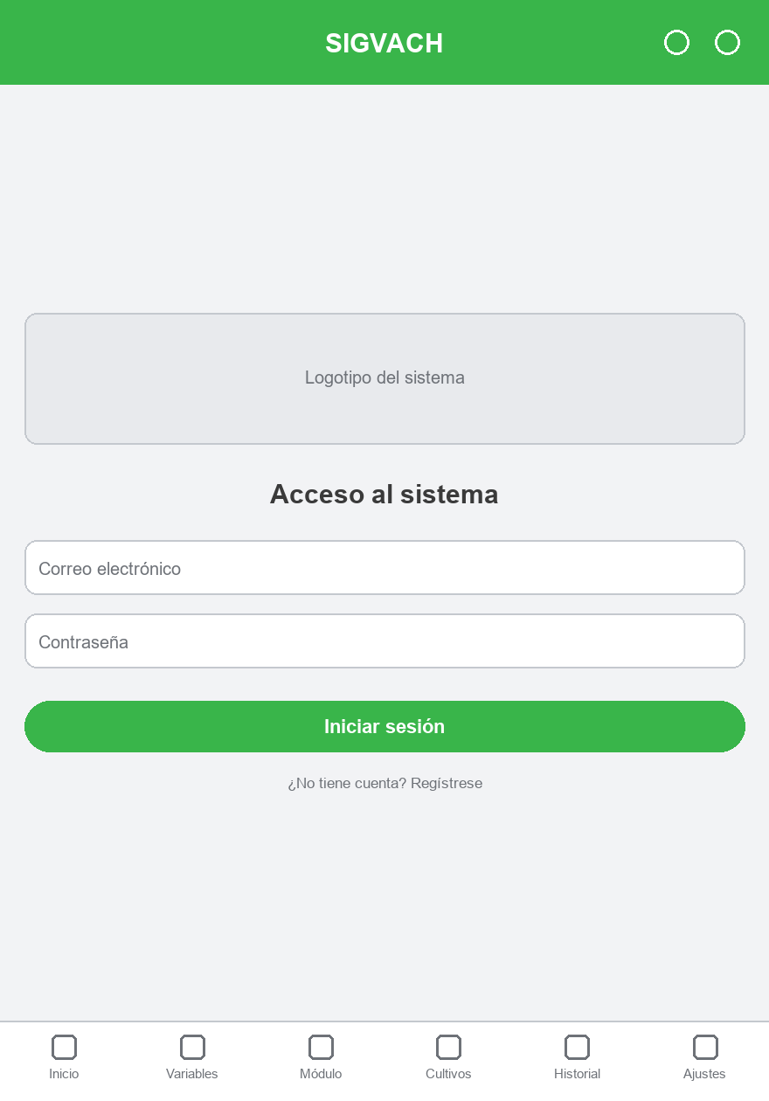
Fuente: Elaboración propia.
Figura E.2. Boceto de la pantalla de variables
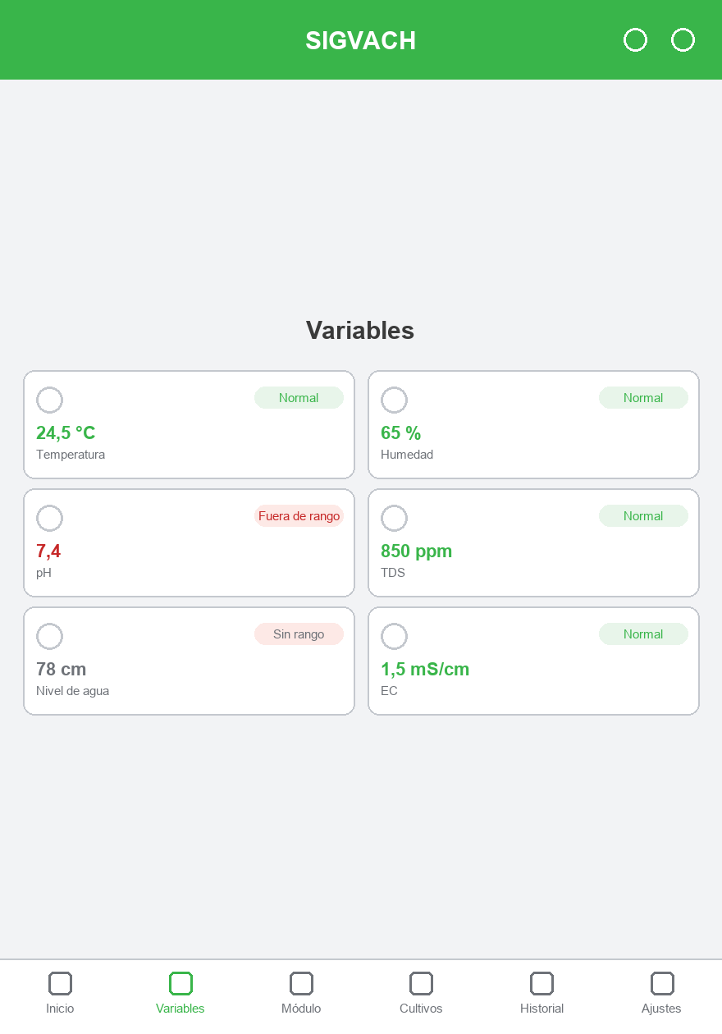
Fuente: Elaboración propia.
Figura E.3. Boceto de la pantalla de cultivos
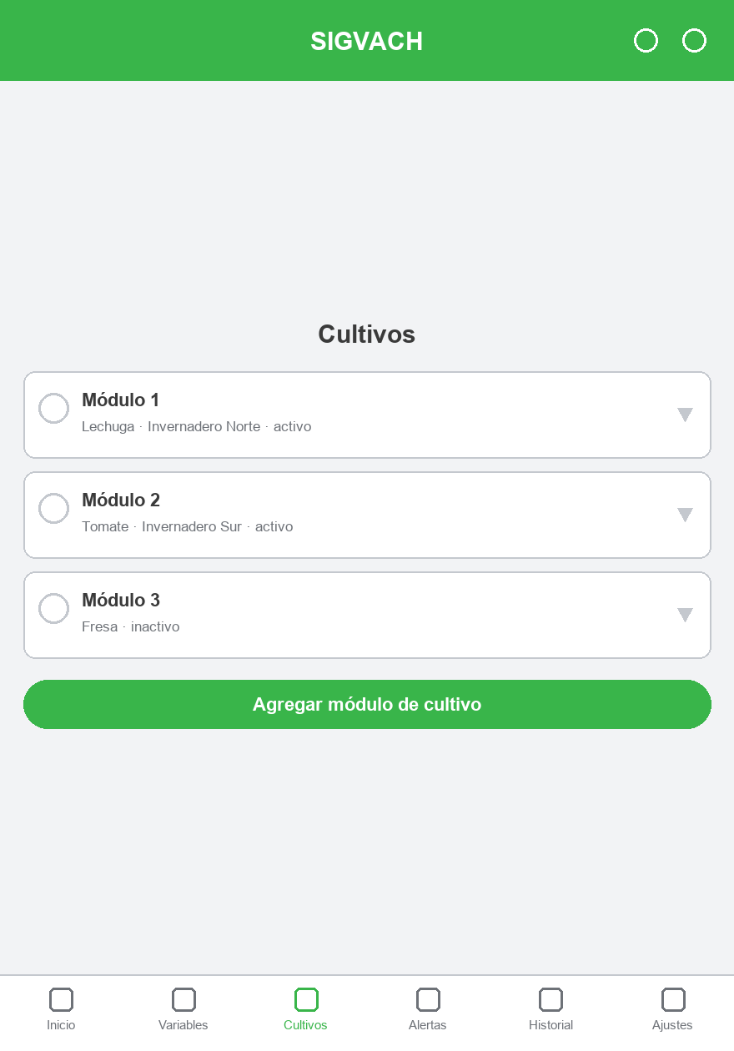
Fuente: Elaboración propia.
Figura E.4. Boceto de la pantalla de lecturas
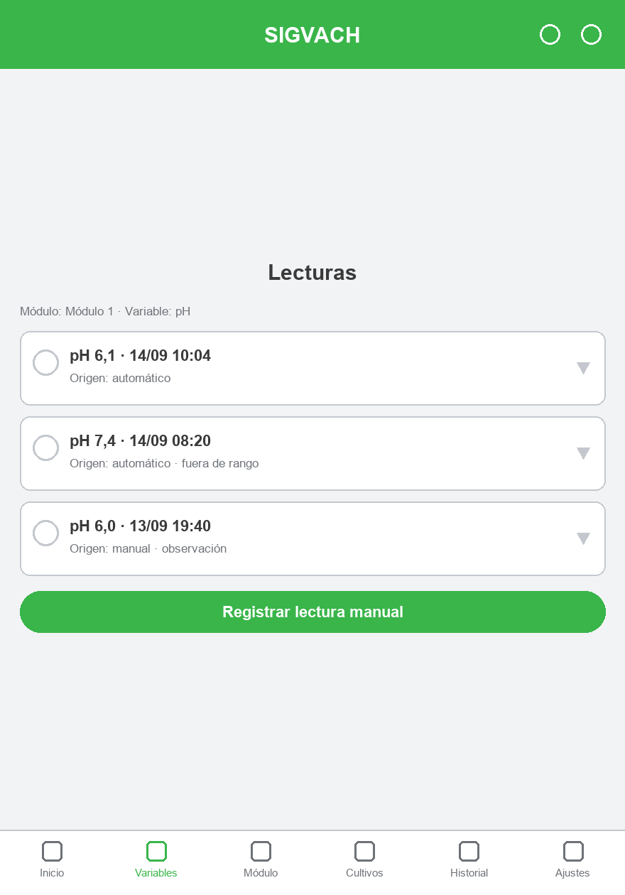
Fuente: Elaboración propia.
Figura E.5. Boceto de la pantalla de rangos y perfiles
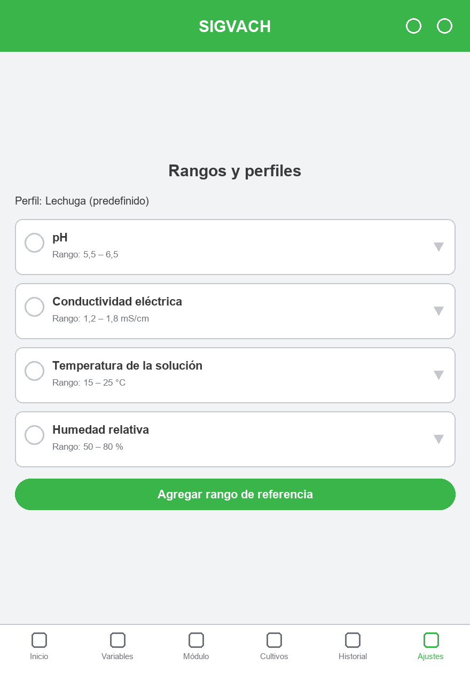
Fuente: Elaboración propia.
Figura E.6. Boceto de la pantalla de historial y alertas
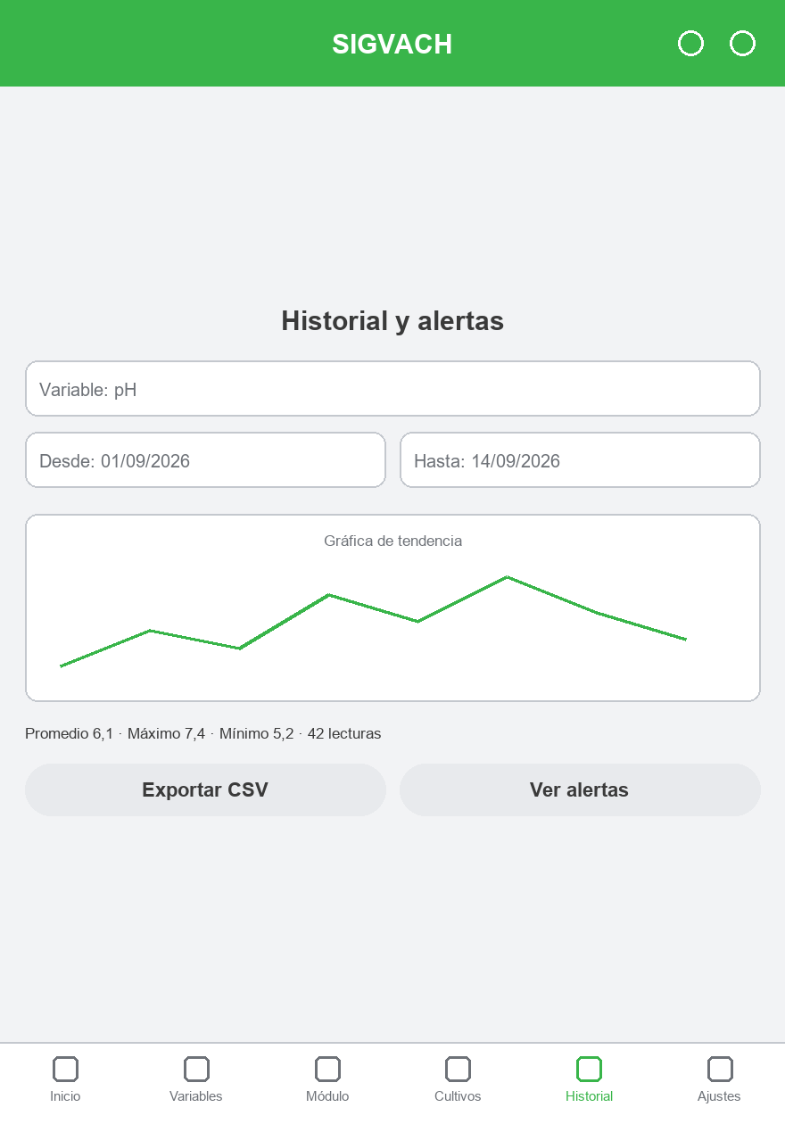
Fuente: Elaboración propia.
Figura E.7. Boceto de la administración de usuarios
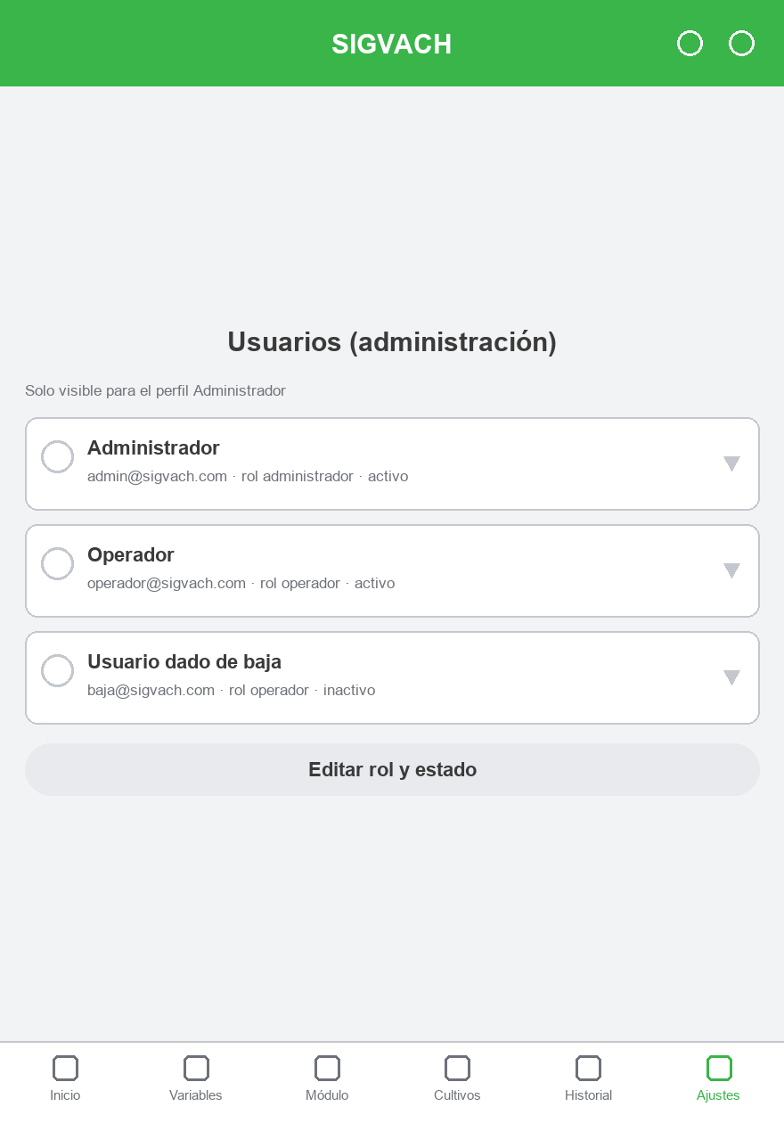
Fuente: Elaboración propia.
Los bocetos representan la distribución de cada pantalla, no el aspecto definitivo: el logotipo, los datos y los colores finales corresponden a las capturas del sistema en funcionamiento, incluidas en el apartado 2.8.

con las capturas del apartado 2.8.

Anexo F · Documentación complementaria
Documento | Dónde está | Para qué sirve
Contrato de la API | Generado por el propio servicio en /docs (OpenAPI) y resumido en el apartado 2.4.4 | Demuestra que el contrato existe antes que la implementación
Plantilla de variables de entorno | .env.example, en la raíz del repositorio | Evidencia que las credenciales se gestionan por configuración y no en el código
Reglas de seguridad de la base de datos | firestore.rules, en el repositorio | Sustenta el apartado 2.7 y la autorización por rol
Tabla de casos de prueba | Apartado 2.8 del documento | Registra el escenario, el resultado esperado, el obtenido y el estado de cada caso
Plan de trabajo del módulo | docs/09_PLAN_MODULO4.md | Evidencia del proceso: calendario, decisiones de alcance, priorización y verificación por iteración
Guía de despliegue | docs/10_DESPLIEGUE.md | Complementa el Anexo B con la lista de capturas y los problemas previsibles
Bitácoras del proyecto | docs/BITACORA_*.md | Registro fechado de las sesiones de trabajo
Informe de cambios | docs/08_INFORME_DE_CAMBIOS.md | Detalle de las migraciones técnicas realizadas durante el desarrollo

Lo que no se incorpora como documentación complementaria: credenciales, claves de API, archivos de
cuenta de servicio, capturas con datos personales de terceros y porciones extensas de código (que
corresponden al repositorio).
Fuente: Elaboración propia.

Anexo G · Tablas y figuras de referencia
Campo | Tipo | Longitud | Obligatorio | Restricción | Descripción
id | Texto | 20 | Sí | Identificador del documento | Identificador único de la lectura
modulo_id | Texto | 20 | Sí | Referencia a modulos_cultivo | Módulo de cultivo al que pertenece la lectura
variable | Texto | 12 | Sí | Catálogo de seis variables | Variable medida: ph, ec, tds, temp_solucion, temp_ambiental, humedad
valor | Numérico | — | Sí | Dentro del límite físico de la variable | Valor medido, en la unidad de la variable
unidad | Texto | 8 | Sí | Heredada del catálogo | Unidad de medida correspondiente a la variable
origen | Texto | 10 | Sí | automatico o manual | Procedencia de la lectura: módulo de adquisición o medición manual
registrado_por | Texto | 40 | No | Nulo en el envío automático | El campo registrado_por guarda el identificador del usuario que realizó la medición manual; lo resuelve el servidor a partir de la sesión y queda nulo cuando la lectura la envió el módulo de adquisición, porque entonces la lectura queda identificada por su módulo y su origen automático (RNF-08).
timestamp | Fecha y hora | — | Sí | ISO 8601 en UTC | Momento en que se realizó la medición
estado_rango | Texto | 10 | Sí | dentro, bajo, alto o sin_rango | Resultado de la evaluación del valor contra el rango vigente
observacion | Texto | 200 | No | — | Nota opcional del operador sobre la medición
Tabla G.1. Diccionario de datos de la colección lecturas. Fuente: elaboración propia.
Campo | Tipo | Longitud | Obligatorio | Restricción | Descripción
id | Texto | 20 | Sí | Identificador del documento | Identificador único del módulo de cultivo
nombre | Texto | 60 | Sí | Entre 2 y 60 caracteres | Nombre con que se identifica la zona de cultivo
tipo_cultivo | Texto | 40 | Sí | Entre 2 y 40 caracteres | Especie que se cultiva en el módulo
perfil_id | Texto | 64 | Sí | Referencia a perfiles_cultivo | Perfil del que el módulo toma sus rangos de referencia
ubicacion | Texto | 120 | No | — | Ubicación física del módulo
activo | Booleano | — | Sí | Valor por defecto: verdadero | Un módulo inactivo no admite lecturas nuevas

Tabla G.2. Diccionario de datos de la colección modulos_cultivo. Identifica cada zona de cultivo y el perfil del que toma los rangos con que se evalúan sus lecturas. Fuente: elaboración propia.
Campo | Tipo | Longitud | Obligatorio | Restricción | Descripción
id | Texto | 20 | Sí | Identificador del documento | Identificador único del perfil
nombre | Texto | 60 | Sí | Entre 2 y 60 caracteres | Nombre del cultivo al que corresponde el perfil
descripcion | Texto | 200 | No | — | Nota sobre el perfil y la procedencia de sus rangos
predefinido | Booleano | — | Sí | Valor por defecto: falso | Distingue los perfiles del catálogo inicial de los creados por el usuario

Tabla G.3. Diccionario de datos de la colección perfiles_cultivo. Reúne los rangos de referencia de un cultivo; cada módulo adopta uno. Fuente: elaboración propia.
Campo | Tipo | Longitud | Obligatorio | Restricción | Descripción
id | Texto | 20 | Sí | Identificador del documento | Identificador único del rango
perfil_id | Texto | 64 | Sí | Referencia a perfiles_cultivo | Perfil al que pertenece el rango
variable | Texto | 32 | Sí | Catálogo de seis variables | Variable a la que se aplica el límite
minimo | Numérico | — | Sí | Menor que el máximo | Límite inferior del rango de referencia
maximo | Numérico | — | Sí | Mayor que el mínimo | Límite superior del rango de referencia
unidad | Texto | 16 | Sí | Heredada del catálogo | Unidad de la variable, tomada del catálogo del sistema

Tabla G.4. Diccionario de datos de la colección rangos. Fija los límites de cada variable por perfil, con el mínimo menor que el máximo. Fuente: elaboración propia.
Campo | Tipo | Longitud | Obligatorio | Restricción | Descripción
id | Texto | 20 | Sí | Identificador del documento | Identificador único de la alerta
lectura_id | Texto | 20 | Sí | Referencia a lecturas | Lectura que originó la alerta
modulo_id | Texto | 64 | Sí | Referencia a modulos_cultivo | Módulo en el que se produjo la desviación
variable | Texto | 32 | Sí | Catálogo de seis variables | Variable que salió del rango de referencia
valor | Numérico | — | Sí | Dentro del límite físico de la variable | Valor medido que provocó la alerta
unidad | Texto | 16 | Sí | Heredada del catálogo | Unidad correspondiente a la variable
rango_minimo | Numérico | — | Sí | Límite vigente al medir | Límite inferior aplicado en la evaluación de esa lectura
rango_maximo | Numérico | — | Sí | Límite vigente al medir | Límite superior aplicado en la evaluación de esa lectura
desviacion | Texto | 60 | No | — | Diferencia respecto del límite, ya formateada para presentación
estado | Texto | 10 | Sí | activa o atendida (dominio cerrado) | Situación de la alerta dentro del flujo de atención
timestamp | Fecha y hora | — | Sí | ISO 8601 en UTC | Momento de la lectura que originó la alerta
observacion | Texto | 200 | No | — | Nota del operador al marcar la alerta como atendida
Tabla G.5. Diccionario de datos de la colección alertas. Referencia la lectura que la originó y copia los límites vigentes en ese momento: si después se modifica el rango del perfil, la alerta conserva la referencia con la que se evaluó. Es un dato histórico, no una consulta al valor actual. Fuente: elaboración propia.
Campo | Tipo | Longitud | Obligatorio | Restricción | Descripción
id | Texto | 64 | Sí | Igual al uid del proveedor de identidad | Identificador de la cuenta, emitido por Firebase Authentication
email | Texto | 120 | Sí | — | Correo con el que la cuenta inicia sesión
nombre | Texto | 80 | Sí | Entre 2 y 80 caracteres | Nombre de la persona responsable de la cuenta
rol | Texto | 20 | Sí | administrador u operador (dominio cerrado) | Rol que determina las operaciones habilitadas para la cuenta
activo | Booleano | — | Sí | Valor por defecto: verdadero | Una cuenta inactiva no puede operar sobre el sistema
telefono | Texto | 30 | No | — | Teléfono de contacto
cargo | Texto | 60 | No | — | Cargo o función dentro del cultivo
Tabla G.6. Diccionario de datos de la colección usuarios. Guarda el perfil de la cuenta. El identificador del documento es el mismo uid que emite el proveedor de identidad, de modo que la autorización resuelve el rol sin una consulta adicional por correo. Fuente: elaboración propia.
Método | Ruta | Auth | Rol | Parámetros | 2xx | Errores
GET | /api/v1/salud | No | — | — | 200 | —
POST | /api/v1/lecturas | Sí (clave de dispositivo) | Módulo de adquisición | variable, valor, unidad, timestamp | 201 | 401, 422
POST | /api/v1/lecturas/manual | Sí (token) | Operador | modulo_id, variable, valor, observacion | 201 | 401, 403, 422
GET | /api/v1/lecturas | Sí (token) | Operador | modulo_id, variable, desde, hasta, limite | 200 + lista | 401, 403
GET | /api/v1/lecturas/resumen | Sí (token) | Operador | variable, desde, hasta | 200 + resumen | 401, 403
POST · GET · PATCH  DELETE | /api/v1/modulos · /api/v1/modulos/{id} | Sí (token) | Administrador (escritura) · Operador (lectura) | nombre, tipo_cultivo, perfil_id, ubicacion, activo | 200 · 201 · 204 | 400, 401, 403, 404, 409
POST · GET · PATCH · DELETE | /api/v1/perfiles · /api/v1/perfiles/{id} | Sí (token) | Administrador (escritura) · Operador (lectura) | nombre, descripcion, predefinido | 200 · 201 · 204 | 400, 401, 403, 404, 409
POST · GET · PATCH  DELETE | /api/v1/rangos · /api/v1/rangos/{id} | Sí (token) | Administrador (escritura) · Operador (lectura) | perfil_id, variable, minimo, maximo | 200 · 201 · 204 | 400, 401, 403, 404, 409
GET · PATCH· DELETE | /api/v1/alertas · /api/v1/alertas/{id} | Sí (token) | Operador (consulta y atención) · Administrador (eliminación) | estado, modulo_id, observacion | 200 · 204 | 400, 401, 403, 404
GET · PATCH | /api/v1/usuarios/perfil | Sí (token) | Usuario autenticado | nombre, telefono, cargo | 200 | 401, 403, 422
GET | /api/v1/usuarios | Sí (token) | Administrador | — | 200 + lista | 401, 403
GET  PATCH  DELETE | /api/v1/usuarios/{uid} | Sí (token) | Administrador | nombre, telefono, cargo, rol, activo | 200 · 204 | 400, 401, 403, 404, 409, 422
GET | /api/v1/exportaciones/lecturas.csv | Sí (token) | Operador | variable, desde, hasta | 200 + archivo | 401, 403

Tabla G.7. Contrato de la API. Fuente: elaboración propia.
Componente | Versión | Función en el sistema | Criterio que motivó su selección
Frontend | Flutter 3.44.8 · Dart 3.12.2 | Aplicación web y móvil con una sola base de código | Requisito mínimo 4 y RNF-06 (adaptabilidad): un mismo componente responde a distintos anchos de pantalla, y RNF-04 (compatibilidad) se verifica en web y Android
Backend | FastAPI 0.141.1 · Python 3.13 · uvicorn 0.52.4 · firebase-admin 7.5.0 | Servicio REST con la validación, la autorización y las reglas de negocio | RNF-07 (mantenibilidad): validación declarativa de los datos, contrato documentado con OpenAPI desde el propio código y módulos con responsabilidad separada
Base de datos | Cloud Firestore | Persistencia del dominio con consultas filtradas e índices compuestos | Requisito mínimo 3 (persistencia con las operaciones del dominio) y RNF-01 (rendimiento): capa gratuita suficiente para el prototipo y escalabilidad sin administración de servidores
Autenticación | Firebase Authentication | Registro, inicio de sesión y emisión del token de identidad | RNF-02 (seguridad): delega la autenticación en un proveedor especializado y evita que el sistema almacene contraseñas
Despliegue | Firebase Hosting (capa gratuita) y servicio en Render (capa gratuita) | Publicación de la aplicación web y del servicio | Requisito mínimo 1: el sistema debe quedar accesible por una dirección pública, con las credenciales del servidor en variables de entorno
Control de versiones | Git con repositorio en GitHub | Historial de avance progresivo y documentación de ejecución | Requisitos mínimos 5 y 6: historial con fechas distribuidas, README de ejecución local y acceso concedido al docente
Otros | Open-Meteo (API pública) · http 1.6.0 · geolocator 14.0.3 (contexto complementario, fuera del alcance evaluado) | Contexto climático y consumo del contrato desde la aplicación | Funcionalidad complementaria de contexto; se eligió una API pública sin credenciales para no incorporar claves adicionales al proyecto (RNF-02)
Tabla G.8. Stack tecnológico y criterios de selección. Fuente: elaboración propia.
Tabla G.9. Casos de prueba principales
Identificador | Requisito | Escenario evaluado | Resultado esperado | Resultado obtenido | Estado
CP-01 | RF-01 | Inicio de sesión con credenciales válidas | Se habilita el acceso a las vistas correspondientes al rol | Verificado el 30/09 y el 02/10 sobre la aplicación publicada (C-01, C-02 y C-28, esta última con la cuenta del administrador). La identidad la resuelve el proveedor externo, que no se simula en las pruebas del servicio | Aprobado
CP-02 | RF-01 | Inicio de sesión con contraseña incorrecta | El sistema rechaza el acceso e informa el motivo | Verificado sobre la aplicación publicada: el proveedor rechaza la credencial y la interfaz informa el motivo | Aprobado
CP-03 | RF-01 | Acceso a una vista protegida sin sesión iniciada | El sistema redirige al inicio de sesión | Verificado en el despliegue y por inspección del guardián de sesión, que presenta el inicio de sesión mientras no haya usuario; además, el cliente no llega a la red sin token (prueba automatizada) Ante un 401 del servicio la aplicación cierra la sesión y vuelve al inicio de sesión, y ese aviso se consume una sola vez (pruebas automatizadas de la aplicación). | Aprobado
CP-04 | RF-02 | El Administrador administra las cuentas y los roles | Las cuentas y sus roles se gestionan desde el sistema y las acciones disponibles dependen del rol | Verificado el 02/10 sobre el sistema publicado: la pantalla de usuarios lista las cuentas con su rol y sus acciones de administración (C-30), y solo es alcanzable con el rol de administración la opción está en Ajustes con esa sesión (C-29 y la Figura G.6 del Anexo G) y no con la del operador (C-19 y C-25). El cambio de rol y su autorización están cubiertos por pruebas automatizadas del servicio. No se ejecutó el escenario completo de cambiar un rol y comprobar el efecto en el siguiente inicio de sesión | Parcial
CP-05 | RF-02 | Un usuario desactivado intenta operar sobre el sistema | El sistema deniega la operación | Aprobado con cuatro pruebas automatizadas: la cuenta desactivada no opera, no consulta su propio perfil y el administrador puede desactivarla | Aprobado
CP-06 | RF-03 | Alta, modificación y baja de un módulo de cultivo | Las tres operaciones persisten en la base de datos | El alta está cubierta por pruebas automatizadas, y también el rechazo de la baja cuando el módulo tiene lecturas asociadas (409). La modificación y la baja existen en el contrato del servicio, pero su persistencia no tiene prueba automatizada | Parcial
CP-07 | RF-05 | Envío de una lectura válida desde el dispositivo con la clave correcta | La lectura se almacena con su marca de tiempo y su origen automático | Aprobado con pruebas automatizadas respuesta 201, estado evaluado, origen automático y unidad heredada del catálogo y con los ensayos de campo del módulo: publica las seis variables en el despliegue desde el 2 de octubre de 2026, cinco de ellas desde el 23/09 (C-04, C-20 y C-24) | Aprobado
CP-08 | RF-05 | Envío de una lectura con clave de dispositivo inválida | El sistema responde 401 y no almacena la lectura | Aprobado: responde 401 y el repositorio queda sin lecturas almacenadas (prueba automatizada) | Aprobado
CP-09 | RF-05 · RNF-02 | Envío de una lectura con un valor de tipo incorrecto | El sistema responde 422 indicando el campo rechazado | Aprobado: la respuesta 422 señala el campo rechazado, y el cliente traduce ese rechazo hasta el formulario (pruebas automatizadas del servicio y de la aplicación) | Aprobado
CP-10 | RF-06 | Registro manual de una lectura | La lectura se almacena identificando su origen como manual | Aprobado en los dos niveles: las pruebas automatizadas comprueban que el origen lo fija el servidor y no el cliente, y sobre la aplicación publicada se recorrió el formulario completo (C-15 y C-16) con la confirmación del servicio al guardar seis lecturas (C-24) El camino de error también está cubierto: el rol de solo consulta recibe el rechazo y el cliente no puede declarar el origen de la lectura (pruebas automatizadas). | Aprobado
CP-11 | RF-07 | Consulta de lecturas con los tres filtros aplicados | El resultado contiene solo las lecturas que satisfacen los filtros | El filtro por variable y el rechazo de una variable inexistente están cubiertos por pruebas automatizadas; los filtros por módulo y por periodo existen en el contrato y se componen en el cliente, y el historial se recorrió sobre el sistema publicado (C-06 a C-13), pero la combinación de los tres filtros no tiene prueba | Parcial
CP-12 | RF-08 | El Administrador modifica el rango de una variable | El nuevo rango se aplica a la evaluación de las lecturas posteriores | La modificación del rango y su autorización están cubiertas por pruebas automatizadas; falta la lectura posterior que compruebe la evaluación con el nuevo rango El camino de error también está cubierto: el operador recibe el rechazo al intentar modificar un rango, y el servicio rechaza un rango cuyo mínimo es mayor o igual al máximo o que sale del límite físico de la variable (pruebas automatizadas). | Parcial
CP-13 | RF-09 | Recepción de una lectura fuera del rango vigente | Se genera una única alerta asociada a esa lectura | Aprobado: se genera exactamente una alerta, con la referencia a la lectura que la originó y el rango que se excedió (pruebas automatizadas). Verificado además sobre el sistema publicado: la alerta de pH 7,5 contra el rango 5,5 – 6,5 conserva su lectura de origen (C-21) y figura entre las activas (C-18) | Aprobado
CP-14 | RF-09 | Recepción de una lectura dentro del rango vigente | No se genera ninguna alerta | Aprobado: no se genera alerta, tampoco en el límite exacto del rango ni cuando la variable no tiene rango configurado (pruebas automatizadas) | Aprobado
CP-15 | RF-10 | El Operador marca una alerta como atendida | La alerta deja de figurar entre las activas y permanece en el historial | Verificado de punta a punta el 02/10 sobre el sistema publicado: la alerta del pH se ve activa y con su detalle (C-21), se atiende desde la interfaz (C-22) y reaparece en el historial conservando su lectura de origen y su marca de «Atendida» (C-23 y la Figura G.7 del Anexo G). El rechazo al rol de solo consulta está cubierto por pruebas automatizadas | Aprobado
CP-16 | RF-11 | Apertura del panel de un módulo sin lecturas registradas | El panel presenta el estado vacío con la indicación de qué hacer para obtener datos | Aprobado: el controlador y el componente de estados presentan el estado vacío con la indicación de qué hacer, y no lo confunden con un error (pruebas automatizadas) | Aprobado
CP-17 | RF-11 | Apertura del panel sin conexión disponible | El panel presenta el estado de error con su mensaje, sin bloquearse | Aprobado: el fallo de conexión se distingue del rechazo del servidor, se presenta con su mensaje y el reintento recupera el panel cuando el servicio vuelve a responder (pruebas automatizadas). Sobre el sistema publicado, el panel informa además el estado con alertas (C-04 y C-20) | Aprobado
CP-18 | RF-12 | Consulta del historial de una variable en un periodo | La serie y los valores promedio, máximo y mínimo coinciden con el cálculo sobre los datos del periodo | El cálculo del promedio, máximo y mínimo está cubierto con datos conocidos, sobre una serie y sobre una serie vacía; la consulta acotada por periodo no tiene prueba | Parcial
CP-19 | RF-13 | Exportación del historial consultado | El archivo CSV contiene exactamente las lecturas de la consulta | El archivo se verificó con su tipo, su encabezado y su contenido, y se comprobó que no incluye campos ajenos a lo consultado; falta la exportación con filtros aplicados, cuya descarga desde la interfaz no se capturó | Parcial
CP-20 | RNF-02 | Petición a un recurso del dominio sin token de identidad | El sistema responde 401 y no devuelve datos | Aprobado: responde 401 sin devolver dato alguno, también con la cabecera mal formada o con un token no reconocido (pruebas automatizadas), y se midió contra el servicio publicado GET /api/v1/usuarios responde 401 sin token, 403 con la sesión del operador y 200 con la del administrador, en cuentas-de-prueba-2026-09-29.txt. | Aprobado
CP-21 | RNF-05 | Petición al endpoint de salud tras quince minutos sin uso | El servicio responde dentro del margen que admite el requisito —hasta sesenta segundos en la primera petición tras la inactividad— y confirma que alcanza la base de datos | Medición del 25/09: el servicio respondió en 0,4 a 1,0 segundos con {"estado":"ok","entorno":"produccion","base_de_datos":"conectada"}. Durante la operación no se alcanza la suspensión por inactividad, porque el módulo de adquisición publica cada cinco minutos y mantiene el servicio despierto | Aprobado
CP-22 | RNF-03 | Prueba de usabilidad con tres usuarios | Los usuarios completan las tres tareas principales en cinco minutos o menos | Sin ejecutar. Requiere una sesión presencial con usuarios; el guion y la tabla de registro están previstos y no se registra resultado todavía | Pendiente
CP-23 | RNF-06 | Visualización de las pantallas en tres anchos de pantalla | No aparece desplazamiento horizontal en ninguno de los tres | Verificado el 02/10 sobre el sistema publicado, con tres capturas del mismo panel: la aplicación instalada en el teléfono (C-32, imagen de 720 px de ancho, unos 360 px lógicos), la misma pantalla con la ventana del navegador en 768 px (C-33) y en 1920 px (C-34). En las tres el contenido se reorganiza una sola columna cuando es angosta y una cuadrícula cuando es ancha y no aparece desplazamiento horizontal. La captura de tableta conserva a la vista el ancho emulado, que es lo que hace comprobable la medición; las tres muestran la dirección publicada y el reloj del sistema | Aprobado
CP-24 | RNF-01 | Consulta del historial con el tamaño de página que usa el panel y con páginas grandes | El 95 % de las consultas responde en 800 ms o menos | No cumple con páginas grandes. Medido el 30/09 contra el servicio publicado: cumple con el tamaño que usa el panel percentil 95 de 536 ms con cinco registros, 15 de 15 dentro del objetivo y no cumple con 50 registros (percentil 95 de 984 ms, 13 de 15) ni con 200 (percentil 95 de 1042 ms, 1 de 20, con una máxima de 1726 ms). La corrección prevista es la optimización de la consulta, con su medición antes y después, y corresponde a la cuarta iteración: el panel página de a cinco registros y nunca solicita doscientos | No cumple

Fuente: Elaboración propia.
ID | Actor | Descripción | Qué puede hacer | Qué no puede hacer
A-01 | Administrador | Responsable de la configuración del sistema y de las cuentas | Crea, modifica y elimina módulos de cultivo, perfiles, rangos y usuarios; asigna roles; consulta todo el historial | No puede alterar una lectura ya almacenada ni registrarla en nombre del módulo de adquisición
A-02 | Operador | Usuario que opera el cultivo y mantiene el seguimiento de las variables | Registra mediciones manuales, consulta el panel y el historial, atiende alertas y exporta el historial | No puede gestionar usuarios ni roles, ni crear o modificar módulos, perfiles y rangos
A-03 | Módulo de adquisición (ESP32) | Actor externo no humano: dispositivo que mide y publica las lecturas | Envía lecturas por HTTP autenticándose con su clave de dispositivo | No accede a ninguna otra operación del sistema ni a los datos de otros módulos
Tabla G.10. Actores del sistema. Fuente: elaboración propia.
ID | Requisito funcional | Criterios de aceptación | MoSCoW
RF-01 | Como usuario registrado, quiero iniciar sesión con mi correo y mi contraseña, para acceder únicamente a las funciones de mi rol. | CA-01.1 Dado un usuario activo, cuando ingresa credenciales válidas, entonces accede al panel con las acciones de su rol. CA-01.2 Dado un usuario con credenciales inválidas, cuando intenta ingresar, entonces el sistema rechaza el acceso con un mensaje y no habilita ninguna vista. | Must
RF-02 | Como administrador, quiero gestionar las cuentas y sus roles, para mantener el control de acceso al sistema. | CA-02.1 Dado un administrador autenticado, cuando modifica el rol de un usuario, entonces las acciones que el sistema le ofrece cambian en su siguiente inicio de sesión. CA-02.2 Dado un operador autenticado, cuando intenta modificar un rol, entonces el servicio responde 403 y el cambio no se aplica. | Should
RF-03 | Como administrador, quiero crear, modificar y eliminar módulos de cultivo con su perfil asociado, para organizar las zonas del cultivo. | CA-03.1 Dado un administrador autenticado, cuando registra un módulo con su tipo de cultivo y su perfil, entonces el módulo queda disponible en el panel. CA-03.2 Dado un módulo con lecturas registradas, cuando se intenta eliminar, entonces el servicio rechaza la operación con un conflicto y conserva el historial. | Must
RF-04 | Como administrador, quiero disponer del catálogo de las seis variables con su unidad, para que toda lectura quede referenciada a una variable conocida. | CA-04.1 Dada una lectura almacenada, cuando se consulta, entonces informa la unidad heredada del catálogo. CA-04.2 Dado un envío con una variable fuera del catálogo, cuando se recibe, entonces el servicio responde 422 señalando el campo rechazado. | Should
RF-05 | Como módulo de adquisición, quiero enviar las lecturas por HTTP con mi clave de dispositivo, para registrarlas sin intervención manual. | CA-05.1 Dado el módulo con su clave válida, cuando envía una lectura, entonces queda almacenada con su origen automático y disponible en el historial. CA-05.2 Dado un envío con clave de dispositivo inválida, cuando se recibe, entonces el servicio responde 401 y no almacena nada. | Must
RF-06 | Como operador, quiero registrar una medición tomada con instrumentos portátiles, para incorporarla al historial del módulo. | CA-06.1 Dado un operador autenticado, cuando registra los valores que midió, entonces la lectura se almacena con origen manual y junto a las de origen automático. CA-06.2 Dado un valor con formato no numérico, cuando se envía, entonces el servicio responde 422 con el campo señalado y no almacena la lectura. | Must
RF-07 | Como operador, quiero consultar las lecturas filtrando por módulo, variable y periodo, para analizar el comportamiento del cultivo. | CA-07.1 Dados un módulo, una variable y un periodo, cuando se consulta, entonces el resultado contiene solo las lecturas que cumplen los tres filtros. CA-07.2 Dado un periodo sin lecturas, cuando se consulta, entonces el sistema informa el estado vacío e indica cómo registrar una medición. | Should
RF-08 | Como administrador, quiero definir el valor mínimo y máximo de cada variable por perfil de cultivo, para que el sistema evalúe contra esos límites. | CA-08.1 Dado un rango modificado, cuando se registra una lectura posterior, entonces la evaluación se realiza contra el nuevo rango. CA-08.2 Dado un rango con el mínimo mayor o igual que el máximo, cuando se envía, entonces el servicio responde 422 y conserva el rango anterior. | Must
RF-09 | Como responsable del cultivo, quiero que cada lectura se evalúe contra el rango vigente de su variable, para detectar a tiempo las desviaciones. | CA-09.1 Dado un valor fuera del rango, cuando se registra la lectura, entonces el servicio genera exactamente una alerta asociada a esa lectura. CA-09.2 Dado un valor dentro del rango, cuando se registra la lectura, entonces no se genera ninguna alerta y la lectura queda con estado dentro del rango. | Must
RF-10 | Como operador, quiero consultar las alertas activas y marcarlas como atendidas, para llevar el control de las desviaciones del cultivo. | CA-10.1 Dada una alerta activa, cuando el operador la marca como atendida, entonces deja de figurar entre las activas y permanece en el historial. CA-10.2 Dado un intento de atención sin conexión con el servicio, cuando se envía, entonces la aplicación informa el fallo y ofrece reintentar sin perder el estado. | Should
RF-11 | Como operador, quiero ver el estado actual de las seis variables con su valor, su unidad y su rango, para conocer la situación del módulo de un vistazo. | CA-11.1 Dado un módulo con lecturas, cuando se abre el panel, entonces presenta el valor, el rango y el indicador de estado de cada variable y la fecha de la última lectura. CA-11.2 Dado un módulo sin lecturas, cuando se abre el panel, entonces informa el estado vacío con la acción concreta para registrar la primera medición. | Must
RF-12 | Como operador, quiero ver la evolución de una variable en un periodo con su promedio, máximo y mínimo, para interpretar su tendencia. | CA-12.1 Dados una variable y un periodo con lecturas, cuando se consulta, entonces la serie y los tres valores calculados corresponden a esas lecturas. CA-12.2 Dado un periodo sin lecturas, cuando se consulta, entonces el sistema lo informa como estado vacío y no presenta una serie vacía como si hubiera datos. | Should
RF-13 | Como operador, quiero exportar en CSV el resultado de una consulta, para analizarlo fuera del sistema. | CA-13.1 Dada una consulta con resultados, cuando se exporta, entonces el archivo contiene exactamente esas lecturas con sus encabezados. CA-13.2 Dada una consulta sin resultados, cuando se exporta, entonces el sistema informa que no hay datos quºe exportar y no genera un archivo vacío. | Could
Tabla G.11. Requisitos funcionales, criterios de aceptación y prioridad. Fuente: elaboración propia.
ID | Tipo | Enunciado | Métrica de verificación
RNF-01 | Rendimiento | El panel debe presentar el estado de las variables en un máximo de tres segundos con conexión móvil de cuarta generación y diez mil lecturas almacenadas. | Cronometraje de la carga del panel y de los tiempos de respuesta registrados por la plataforma.
RNF-02 | Seguridad | La autenticación se delega en un proveedor de identidad, la autorización se resuelve en el servidor según el rol, la comunicación es sobre HTTPS, las credenciales viven en variables de entorno y ninguna contraseña se almacena en el sistema. | Inspección del repositorio y de su historial, autorización con cuentas de distinto rol y revisión de las reglas de seguridad publicadas.
RNF-03 | Usabilidad | Un usuario nuevo debe completar sin ayuda las tres tareas principales: registrar una lectura, consultar el historial y configurar un rango, en cinco minutos o menos, con una relación de contraste mínima de 4,5:1. | Prueba con tres usuarios y medición del contraste de la paleta con instrumento, no a ojo.
RNF-04 | Compatibilidad | La aplicación móvil debe funcionar en Android 8.0 (API 26) o superior y la aplicación web en las versiones vigentes de Chrome, Edge y Firefox. | Instalación del archivo instalable en dos dispositivos y ejecución en los tres navegadores.
RNF-05 | Disponibilidad | El sistema debe permanecer accesible durante la operación del cultivo, admitiendo una demora de hasta sesenta segundos en la primera petición posterior a la suspensión del servicio por inactividad, conforme al comportamiento que declara la capa gratuita de la plataforma de despliegue. | Invocación del endpoint de salud tras quince minutos sin uso y medición del tiempo de respuesta.
RNF-06 | Adaptabilidad | La interfaz debe reorganizarse sin desplazamiento horizontal en anchos de pantalla de 320 a 1920 píxeles. | Capturas en móvil, tableta y escritorio incorporadas como figuras del documento.
RNF-07 | Mantenibilidad | El contrato de la API debe estar versionado y documentado, las respuestas de error deben seguir un formato único y el servicio debe organizarse en módulos con responsabilidades separadas. | Contrato generado desde el propio servicio e inspección de la organización de los módulos.
RNF-08 | Trazabilidad | Cada lectura debe conservar su origen, el dispositivo o el usuario que la registró y su marca de tiempo, y cada alerta debe conservar la referencia a la lectura que la originó. | Consulta a la base de datos y verificación de esos campos en las lecturas y en las alertas.
Tabla G.12. Requisitos no funcionales. Fuente: elaboración propia.
Capacidad excluida | MoSCoW | Justificación de la exclusión
Control automático de actuadores (bombas, dosificadores) | Won't | Exigiría hardware de accionamiento y un lazo de control que no cabe en el plazo del diplomado; el sistema monitorea y avisa, no actúa sobre el cultivo.
Comunicación por MQTT con el módulo de adquisición | Won't | HTTP es suficiente para el prototipo, es más simple de verificar y permite reutilizar el mismo mecanismo de autenticación por clave de dispositivo.
Predicciones basadas en aprendizaje automático | Won't | El alcance se limita al contraste de cada lectura contra rangos de referencia configurables, que es verificable con casos de prueba.
Notificación de alertas por correo electrónico | Could | Aporta valor al usuario, pero su desarrollo compite con el cierre del alcance indispensable y con el despliegue verificado.
Exportación a Excel y PDF | Could | La exportación en CSV cubre la necesidad de análisis externo y es la que exige el requisito funcional RF-13.
Contexto climático y de ubicación | Won't | No responde a ningún requisito funcional del alcance: se conserva como funcionalidad complementaria de la aplicación, fuera de la evaluación.
Tabla G.13. Capacidades declaradas fuera de alcance (Won't) o diferidas (Could). Fuente: elaboración propia.
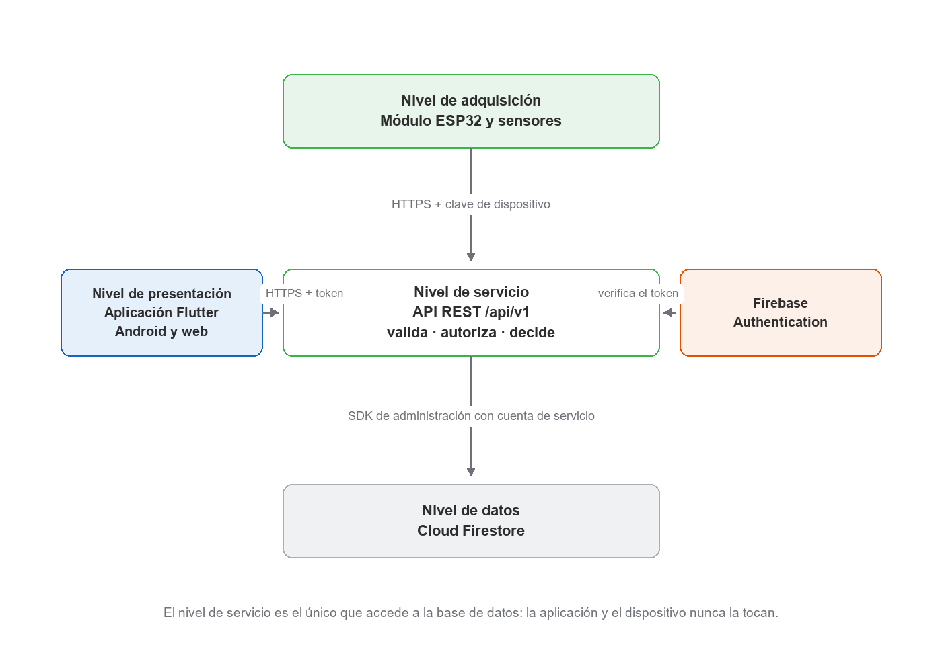
Figura G.1. Arquitectura del sistema. Fuente: elaboración propia.
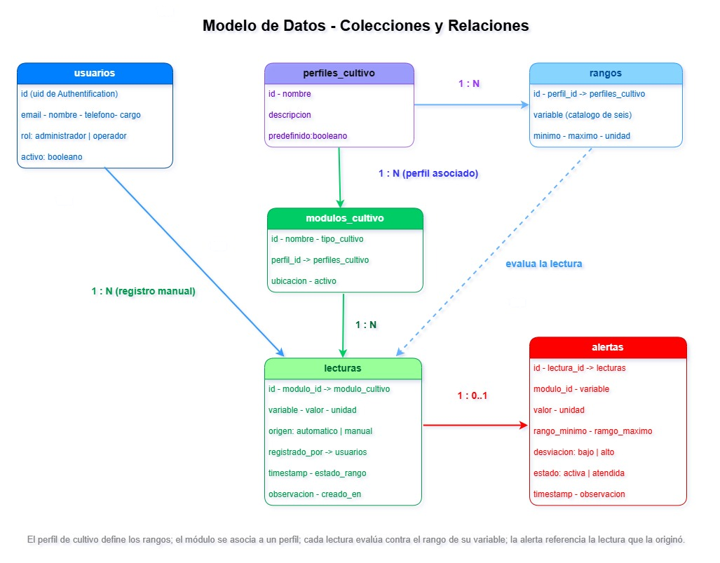
Figura G.2. Modelado de datos. Fuente: elaboración propia.
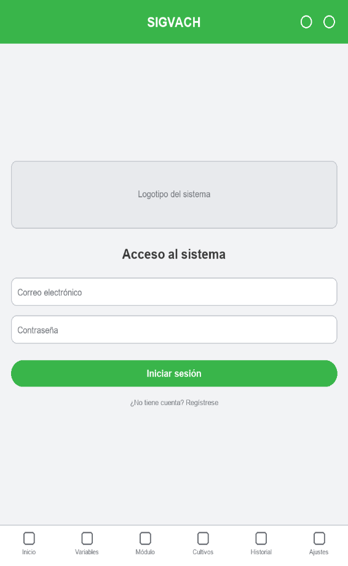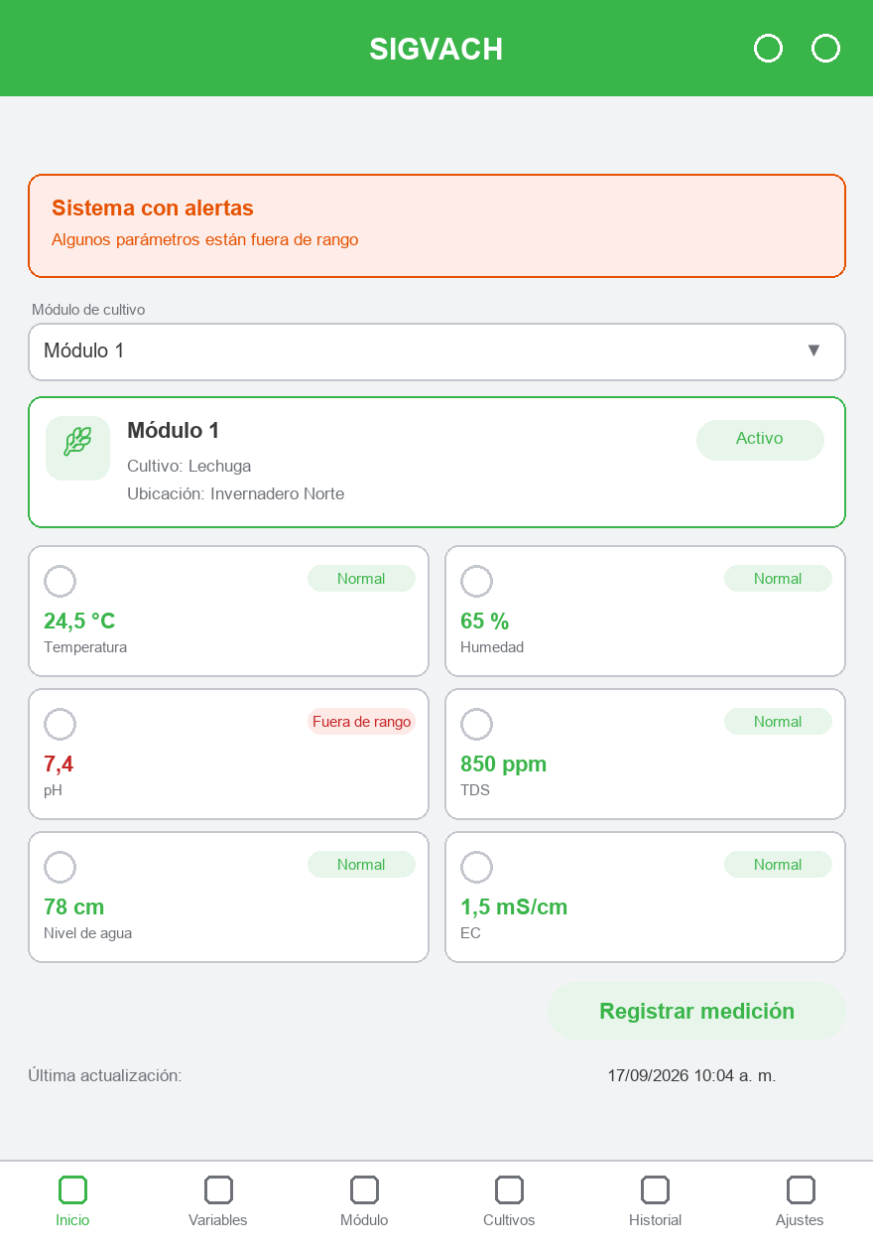
Figura G.3. Wireframes de las pantallas principales. Fuente: elaboración propia.
Figura G.4. Evaluación de una lectura contra el rango de referencia de su variable. (Fuente: archivo backend/app/servicios/evaluacion.py.)
def evaluar_lectura(valor: float, minimo: float | None, maximo: float | None) -> str:
"""Devuelve el estado de una lectura respecto de su rango de referencia.
Si no hay rango configurado para la variable, el estado es sin_rango:
la ausencia de referencia no es un valor fuera de rango.
"""
if minimo is None or maximo is None:
return ESTADO_SIN_RANGO
if valor < minimo:
return ESTADO_BAJO
if valor > maximo:
return ESTADO_ALTO
return ESTADO_DENTRO
Figura G.5. Calibración de fábrica del convertidor analógico en el firmware del módulo de adquisición, que sustituye la estimación por regla de tres. (Fuente: archivo main/main.c.)
/* El ESP32 clásico admite un solo esquema de calibración: el de AJUSTE DE
* RECTA, que se apoya en los valores grabados en el eFuse de fábrica. El de
* AJUSTE DE CURVA existe únicamente en los ESP32-S2, S3 y C3. */
adc_cali_line_fitting_config_t configuracion = {
.unit_id = ADC_UNIT_1,
.atten = ADC_ATTEN_DB_12,
.bitwidth = ADC_BITWIDTH_DEFAULT,
.default_vref = TENSION_REFERENCIA_MV, /* campo exclusivo del ESP32 */
};
adc_cali_create_scheme_line_fitting(&configuracion, &manejador);
/* La primera conversión de un canal recién inicializado no es confiable: el
* convertidor necesita asentarse. Sin descartarla, informa 142 mV con
* dispersión cero, que parece una señal buena y no lo es. */
vTaskDelay(pdMS_TO_TICKS(ASENTAMIENTO_ADC_MS));
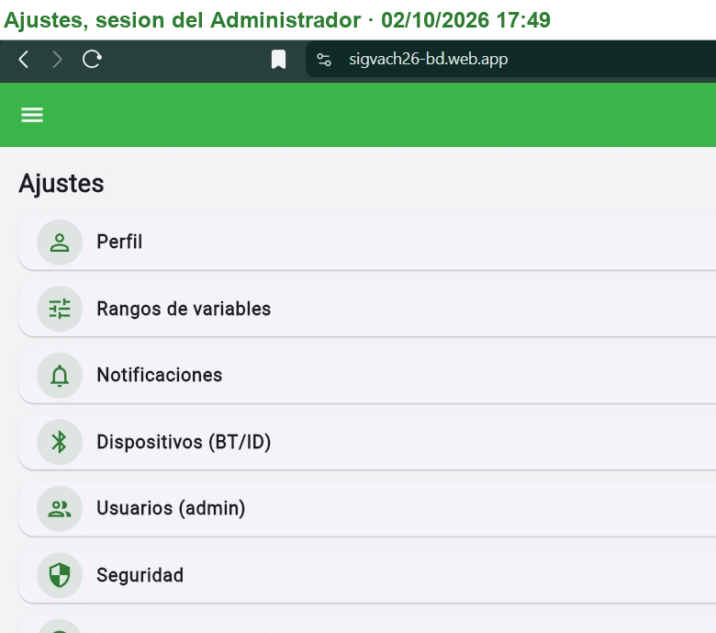
Figura G.6. Ajustes con la sesión del administrador: la opción «Usuarios (admin)» aparece en la lista. Con la sesión del operador esa opción no existe, y el servicio responde 403 si se pide igual. Fuente: capturas de Proyecto SIGVACH/evidencia/capturas-2026-09-30/, tomadas sobre la dirección publicada el 2 de octubre de 2026.
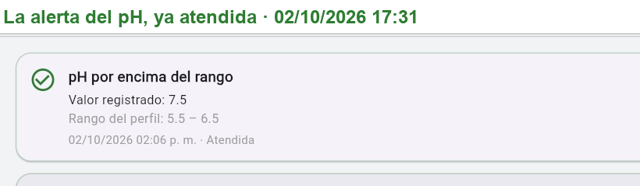
Figura G.7. La alerta del pH, ya atendida: la misma alerta que se veía activa con su lectura de origen aparece ahora en el historial con su marca de «Atendida». El recorrido completo activa, acción y resultado está en las capturas C-21, C-22 y C-23. Fuente: capturas de Proyecto SIGVACH/evidencia/capturas-2026-09-30/, tomadas sobre la dirección publicada el 2 de octubre de 2026.

